Univerzita Palackého v Olomouci

Pedagogická fakulta

Katedra psychologie a patopsychologie

Generalizovaná úzkostná porucha a její vliv na kvalitu života dítěte



Bakalářská práce

Autor: **Petra Hanzlíková**

Vedoucí práce: **Mgr. Michaela Pugnerová Ph.D.**

Olomouc

2024

**Poděkování**

Ráda bych touto cestou poděkovala vedoucí mé bakalářské práce paní Mgr. Michaele Pugnerové, Ph.D. za odbornou konzultaci, vedení, připomínky, které mně poskytla během zpracování této bakalářské práce.

**Prohlášení**

Místopřísežně prohlašuji, že jsem bakalářskou práci na téma: „generalizovaná úzkostná porucha a její vliv na sociální vztahy a kvalitu života dítěte“ vypracovala samostatně pod odborným dohledem vedoucího diplomové práce a uvedla jsem všechny použité podklady a literaturu.

V Olomouci dne 1. 1. 2024 Podpis  ……………………………



Úvod 11

Teoretická část

1 Vysvětlení pojmu Generalizovaná úzkostná porucha (GAD – General Anxiety Disorder) 14

2 Příčiny vzniku 15

3 Příznaky 16

3.1 Psychické příznaky 16

Psychické příznaky u dětí 16

3.2 Fyzické příznaky 17

Fyzické příznaky u dětí 17

4 Typické projevy 18

4.1 Projevy v rovině emocí 18

4.2 Projevy v rovině chování 18

4.3 Projevy v rovině tělesných pocitů 19

5 Nejčastější oblasti obav 20

6 Děti trpící generalizovanou úzkostnou poruchou 21

6.1 Předškolní věk 21

6.2 Školní věk 21

7 Rodina jako rizikový faktor 24

8 Možnosti léčby 26

9 Jak předcházet zúzkostňování dítěte 27

10 Jak jednat s úzkostným dítětem 28

11 Jak překonávat strach 30

praktická část

12 Cíl výzkumného šetření 33

13 Stanovení výzkumných předpokladů 33

14 Teoretická východiska 33

15 Popis sledovaného vzorku 34

16 Použité metody 34

17 Postup při sběru dat 35

18 Výsledky výzkumu 36

19 Diskuze 50

Ověření výzkumných předpokladů: 51

Závěr 55

Zdroje 56

Přílohy 59

Motto:

*„Řekli jsme, že velkou většinou z toho děti vyrostou a stanou se lidmi docela normálními. Vždyť kolik významných umělců, spisovatelů, statečných bojovníků za lepší poznání světa a spravedlnost mezi lidmi vzpomíná na své slzavé, uplakané dětství. Tito lidé mívají totiž v dospělosti něco společensky velmi pozitivního – citlivé svědomí, soucit, smysl pro spravedlnost a podobné vlastnosti. Je pravda, že to sami pro tuto svou citlivost nemají v životě vždycky lehké, ale zato mají bohatší citový život, více toho prožijí, procítí a pro společnost mnoho znamenají.*

*A tak tedy základním výchovným cílem u dětí citlivých není potlačení a odstranění citlivosti, ale její rozumné pěstování, zušlechtění, zrání a vedení do vyšších, vyspělejších forem.“*

Zdeněk Matějček, 1986, s. 174

# Úvod

Ve své bakalářské práci bych ráda popsala a objasnila, co zažívá dítě s generalizovanou úzkostnou poruchou v různých obdobích svého života. Jakým způsobem je takové dítě vnímáno svým okolím, svými vychovateli a pedagogy v předškolních, školních a mimoškolních zařízeních. Na tuto poruchu se podívám i očima chlapce samotného a jeho matky a v neposlední řadě je zde přiložen i odborný názor specializovaných pracovišť.

S touto diagnózou není veřejnost příliš obeznámena. Asi každý slyšel pojem úzkostná porucha, ale s přídavkem generalizovaná se neodborná veřejnost příliš nesetkává. Ani pedagogičtí pracovníci na tom nejsou o moc lépe. Přitom vzhledem k tomu, že je tato porucha v populaci stejně častá jako například diabetes, museli se s ní v praxi mnohokrát setkat.

Tento fakt svědčí o velmi slabé informovanosti o tomto onemocnění, respektive o duševních poruchách všeobecně. Jako by stále byly ve společnosti tabu, jako by byly něco, za co bychom se měli stydět. Jen pomalu se názor veřejnosti na tuto problematiku mění. Mladší generace už je přístupnější nechat si pomoct od odborníků, ve starší stále přetrvává určitý strach a nedůvěra.

Na základních školách se situace v posledních letech začala zlepšovat s nástupem školních psychologů. Dobrý pedagog ocení odbornou radu, a pokud se do spolupráce zapojí i rodiče, je zde velká šance dítěti pomoci. Stále však zůstávají školy, kde se takzvaně „čas zastavil“ a pedagogové jsou nuceni spoléhat se v této oblasti na svou vlastní intuici, případně se o takovéto děti nezajímají vůbec.

Dítě s úzkostnou poruchou není zlobivé, není tím žákem, na kterého se zaměřuje pozornost. Je to dítě, které svoje strachy skrývá ve svém nitru. Většinou není mezi spolužáky moc oblíbené, je tiché a stojí stranou dění třídy. Často působí duchem nepřítomno, protože se zrovna zaobírá nějakou svou obavou nebo úzkostí. Takové dítě pak mnohdy dostane nálepku „autista“, případně mezi dětmi „je divnej“. Rodiče jsou opakovaně voláni do školy a posíláni se svým potomkem na různá vyšetření. A i když přinesou do školy kýžený posudek, že dítě autismem či sníženým intelektem netrpí, této nálepky už se jejich syn nebo dcera jen těžko zbavuje.

Soužití s úzkostným dítětem je náročné na psychiku a vyžaduje nesmírnou trpělivost, obětavost a lásku. I přes veškerou snahu rodiny však potíže často přetrvávají, po částečném zlepšení může vlivem naprosté banality vyřčené autoritou nastat obrovský propad a všichni jsou zase na úplném začátku cesty. Rodiče mají často tendenci označovat tuto situaci za osobní selhání a jsou v tomto směru utvrzováni ze strany školy i okolí.

Tato práce bude zpracována kvalitativní metodou. V teoretické části bych chtěla vysvětlit pojem generalizovaná úzkostná porucha, příčiny vzniku, jakým způsobem se projevuje a možnosti její léčby. Zaměřuji se zejména na práci s dětmi, jak s nimi jednat, jak je učit překonávat strach a předcházet jejich zúzkostňování. Nejvíce informací o úzkostných poruchách jsem načerpala z publikací od Jána Praška a kolektivu a Jana Vymětala. Co se týká přímo dětské praxe, inspirací pro mě byli Pavel Říčan a Dana Krejčířová. Mému srdci nejbližší jsou knihy Zdeňka Matějčka, který již v 60. letech začal psát knihy o dětské psychice, které dodnes neztratily své poselství. Žádný z nových poznatků nemůže překonat ten nejdůležitější faktor při výchově dětí, což je láska k nim.

Praktická část práce obsahuje případovou studii chlapce trpícího generalizovanou úzkostnou poruchou od raného dětství. Použila jsem metodu pozorování, dále následuje osobní, rodinná a školní anamnéza, prognóza vývoje, pohledy odborníků a nakonec rozhovory s tímto chlapcem a jeho matkou. Přiloženy jsou také chlapcovy kresby z doby, kdy jeho úzkosti byly nejintenzivnější, a navštěvoval klinickou psycholožku. Většina kreseb pochází z domácího prostředí, kdy s matkou pracovali na zlepšení jeho stavu.

# Teoretická část

# 1 Vysvětlení pojmu Generalizovaná úzkostná porucha (GAD – General Anxiety Disorder)

GAD je v Klasifikaci diagnóz dle metodiky Mezinárodní klasifikace nemocí 10. revize (MKN-10) řazena mezi jiné anxiózní poruchy s kódem F41.1. Je popsána jako *„generalizovaná a přetrvávající úzkost‚ která není vztažena na žádné zvláštní zevní okolnosti‚ ani se nevyskytuje převážně v závislosti na nich, tj. je volně těkající.“* (MKN-10, 2023, online).

Nývltová(2008) charakterizuje GAD jako poruchu, projevující se nadměrnými nekontrolovatelnými obavami a úzkostí. Přičemž frekvence, trvání a intenzita těchto úzkostí není přiměřená jejich zdroji. Těmito obavami jsou protkány celé dny úzkostného člověka a týkají se běžných záležitostí.

„*Generalizovaná úzkostná porucha je úzkost, která se vlivem konfliktních nebo traumatických zážitků patologicky stupňuje*“ (Říčan, Krejčířová, 2006, s. 226).

Dle Doubka a Anderse v Seznámení *s generalizovanou úzkostnou poruchou* (2012) se starosti a obavy většinou týkají rodiny, práce, vlastního zdraví nebo zdraví svých blízkých. Jedná o jednu z nejčastějších psychických poruch. Vágnerová (2008) uvádí, že toto onemocnění postihuje přibližně 2 – 3 procenta populace.

# Příčiny vzniku

„Generalizovaná úzkostná porucha vzniká většinou na podkladě dlouhotrvajícího chronického stresu nebo se rozvíjí po závažné životní události u citlivých osob“ (Doubek, Anders, 2012, s. 11, 12). Pokud se zaměříme na děti, nejčastějšími každodenními stresory mohou být kritika, nespravedlnost, porovnávání s druhými, podceňování nebo přehlížení ze strany okolí, ale i nedostatek lásky. Za chronické faktory jsou autory označovány například neshody s rodiči, problémy ve škole a tělesné či duševní onemocnění své nebo rodičů. Za závažný faktor je považováno úmrtí v rodině, rozvod či vážná nemoc.

Problémy v rodině, studiu či práci mohou být podle Praška (2009) ovšem spouštěčem této poruchy pouze v některých případech. Někteří pacienti nemají žádný zjevný důvod. Jde o jejich vnitřní nastavení, kdy nejsou schopni si smysluplně naplánovat čas, určit priority a nedůležité věci odsunout na vedlejší kolej. Mají pocit, že by ostatní zklamali, kdyby jim řekli ne anebo naopak jim sdělili, co potřebují.

Dále Praško a kol. (2006) zmiňují častější výskyt úzkostných poruch v příbuzenstvu lidí trpících úzkostnou neurózou. Což podporuje teorii, že vznik úzkostných poruch má i genetický podklad. Jak píší Doubek a Anders (2012), úzkostné poruchy se v některých rodinách objevují častěji než v jiných. Jedním z předpokladů je, že určitou roli sehrává vrozená biologická zranitelnost člověka. Dospělý jedinec, který v raném věku nevnímal své domácí prostředí jako dostatečně bezpečné a neutvořil si pevný vnitřní pocit o světě jako bezpečném místě, má pak často v dospělosti pocity neustálého ohrožení. Druhým extrémem jsou děti nadměrně ochraňované, jejichž úzkost rodiče posilují svou vlastní.

Říčan a Krejčířová (2006) popisují, že u některých dětí můžeme nacházet zvýšenou hladinu difúzní úzkosti i ve školním věku, kdy u běžných dětí tyto strachy již odezněly. Úzkostnost je povahovým rysem, který je do značné míry konstitučně podmíněný.

Pro nás běžné a bezvýznamné podněty mohou děti posuzovat nepřiměřeně a vyhodnotí je jako ohrožující. Což, jak uvádí Vágnerová (2008), u nich způsobuje úzkost. Tato porucha vzniká nejčastěji v dospívání a ve větší míře postihuje děvčata.

# Příznaky

## Psychické příznaky

První příznaky se objevují nejčastěji mezi 16. až 25. rokem věku, přičemž průměrný věk se správně stanovenou diagnózou je až 39 let.

„*Typickým projevem této poruchy je nadměrné a téměř neustálé zaobírání se obavami, starostmi a stresujícími myšlenkami. Jejich obsahem je, že se stane něco nebezpečného nebo nepříjemného člověku nebo jeho blízkým, že onemocní, něco nezvládne, někdo na něj bude nepříjemný, nebude ho mít rád, ztrapní se před ostatními apod. Tyto obavy a starosti se vesměs týkají možného ohrožení v budoucnosti*“ (Praško a kol., 2006, s. 19).

Abychom mohli hovořit o GAD, musí úzkostné stavy přetrvávat nejméně šest měsíců. Lidé trpící touto poruchou mají často strach takového rozsahu, že se obávají zešílení a smrti, jak uvádí Nývltová (2008).

Myšlenky na katastrofy v budoucnosti potvrzují i Doubek a Anders (2012), nicméně také zmiňují neschopnost se vypořádat s nejbližšími úkoly a problémy, zdravím vlastním i blízkých osob, finanční situací, sociálními nebo existenčními problémy, chováním druhých lidí nebo vlastním. Pacienti často mají dojem, že kdyby si nedělali starosti, tak by se mohlo něco stát. Když na problémy myslíte, tak vlastně děláte něco pro to, abyste pohromu odvrátili nebo na ni byli alespoň připraveni.

Největším problémem pacientů je to, že se skutečně snaží zastavit kolotoč neustálých obav a pocitů, že je nemohou kontrolovat. Uvědomují si, že jejich strach z budoucích katastrof je nadměrný, ale nemůžou si pomoct, tyto myšlenky se jim neustále vracejí, uvádí Praško (2009).

### Psychické příznaky u dětí

„Děti s touto poruchou jsou většinou velmi nejisté, mívají oslabené sebehodnocení, neustále se obávají budoucích událostí a možného vlastního selhání, v úsilí po zvládání požadavků bývají až perfekcionistické a extrémně konformní“ (Říčan, Krejčířová, 2006, str. 226). Na druhou stranu býváme svědky opačného extrému. Dítě se bojí selhání tak moc, že úkol neustále odkládá, což nakonec před vypršením lhůty vede k ještě větší panice. Celkově se dle Říčana a Krejčířové (2006) především jedná o velké množství nejrůznějších strachů, které dítě paralyzují.

Vágnerová (2008) uvádí, že takové dítě neustále hodnotí svoji osobu i okolí pesimisticky a jeho vidina budoucnosti je plná katastrof. Jeho vnímání světa je velmi negativně zkreslené. Dítě s GAD má nízké sebevědomí a neustále se obviňuje, že není dost dobré, že nic neumí, všechno pokazí a není hodné lásky a respektu. Bývá nadměrně nejisté a od okolí vyžaduje neustálé ujišťování a uklidňování, že je tak dobré, jako ostatní děti.

## Fyzické příznaky

Co se týká tělesných projevů, Praško (2009) uvádí bolesti hlavy, únavu, svalové napětí, roztřesenost, nevolnost, závratě, bušení srdce, brnění v těle, nadměrné pocení aj. Jedná se o proměnlivý stav, který přetrvává roky.

Doubek a Anders (2012) dále zmiňují obtížené dýchání, pocit zalykání se, sucho v ústech, a zrychlený puls. Pacient si také může stěžovat na bolesti na hrudi nebo na nepříjemné pocity v této oblasti. Dalším příznakem bývá bolest břicha, pocit na zvracení a neklid a víření v břiše.

*„Z tělesných příznaků dominuje pálení žáhy, pocity na zvracení, zažívací potíže s průjmy, pocity slabosti v končetinách, nadměrná chuť jídlu nebo naopak nechutenství apod.“* (Praško a kol., 2006, str. 19). Na rozdíl od běžné populace se u pacientů s touto poruchou tyto stavy zhoršují, když mají více klidu a odpočinku. Což je o víkendech, na dovolené nebo v čase, který tráví sami. Jejich mysl nezaměstnávají žádné jiné vjemy, kolotoč myšlenek se naplno roztočí a spánek nepřichází. Problém je zejména s usínáním, pacienti nejsou schopni se uvolnit a vypnout proud svých strachů a obav.

### Fyzické příznaky u dětí

„Děti s touto poruchou jsou trvale v napětí, ve školním věku bývají častěji silně inhibované, ale někdy mohou být i pohybově neklidné, často mívají nejrůznější vágní a přechodné somatické obtíže, jako například bolesti hlavy, bušení srdce či dechové obtíže“ (Říčan, Krejčířová, 2006, str. 226).

Jak zmiňuje Vágnerová (2008), mohou přijít i poruchy spánku a jídla a celkově pocity diskomfortu, únavy, nevolnosti a celkové nepohody.

# Typické projevy

## Projevy v rovině emocí

V rovině emocí prožívá člověk trpící GAD pocity neustálého strachu. Ať už se jedná o strach z budoucího neštěstí nebo toho, že se zesměšní či bude odmítnut druhými. Tito lidé žijí v neustálém napětí a bdělosti a jsou extrémně lekaví. Někdy to vypadá, jakoby na ohrožení už číhali. Každý náhlý zvuk, pohyb, stín nebo změna světla pacienta vystraší. S tím také souvisí jeho podrážděnost. Je si vědom svého neadekvátního chování a mezi nejbližšími pak často vybuchne hněvem nebo se lítostí rozpláče. (Doubek, Anders, 2012).

To vše podle Praška a kol. (2006) vede ke ztrátě prožitku radosti a potěšení, anhedonii. Tyto pocity mohou člověku s GAD připadat jako znevažování vlastního stavu. Pokud se ho například budete snažit rozveselit vtipem, může vše skončit úplně jinak, než byste předpokládali. Místo zlepšení nálady bude dotyčný podrážděný, případně ho to ještě víc rozesmutní a možná i rozpláče. Takového člověka v tomto období netěší ani to, co ho dříve naplňovalo. Například cestování, návštěva kulturních představení či výlet do přírody. Jeho koníčky už ho nebaví a nezajímají. Najednou nemá na nic chuť, ale ani energii. Protože i pro radost jí člověk potřebuje dostatek. Vnořit se do prožitku mu brání i nesoustředěnost, která je způsobena stálou nabídkou starostí, obav a negativních myšlenek.

*„Dalšími emocemi jsou bezradnost, bezmoc, pocity znejistění a někdy i depresivní nálady*“ (Doubek, Anders*,* 2012, s. 19).

## Projevy v rovině chování

V rovině chování hovoří tito autoři o takzvaném zabezpečovacím chování. Může jít o užívání léků, alkoholu, případně nadměrné pití tekutin proti rozvoji úzkosti. Podle Funke (2020) lidé s GAD často nadměrně pozorují sebe i své blízké, často navštěvují lékaře, neustále kontrolují, zda provedli všechna bezpečnostní opatření. Soustavně telefonují členům rodiny, přičemž se chtějí pouze ujistit, jestli jsou v pořádku.

Dalším častým projevem je dle autorky vyhýbavé chování, kdy se člověk vyhýbá věcem nebo situacím, ze kterých má strach. Může se jednat o místa, která považuje za nehygienická nebo například pro něj neznámá jídla, sociálně náročné situace či kontakt s širší rodinou a blízkými. Často odkládá nepříjemné činnosti. Čeká, že se nepříjemnosti vyřeší samy, což ve většině případů nefunguje, úkoly se hromadí, z čehož plynou další problémy.

Co se týká vztahů k ostatním, úzkostní lidé mají větší potřebu slyšet ujištění, že je vše v pořádku. Často navštěvují lékaře a zatěžují svými nadměrnými obavami rodinné příslušníky a přátele. Paradoxně však veškerá ujištění jejich obavy ještě zvyšují. Pokud nabudou dojmu, že pro ně okolí nemá dost pochopení, bývají hádaví a vyčítají svým blízkým nezájem. Své blízké dokáží trápit také snahou o perfektní, stoprocentní výkon jak svůj, tak jejich, uvádí Doubek a Anders (2012).

## Projevy v rovině tělesných pocitů

Neustálé tělesné napětí způsobuje vyčerpání a chronickou únavu, což patří mezi nejčastější psychosomatické projevy. Následně se sníží obranyschopnost organismu a odolnost vůči mnohým chorobám je výrazně narušena. Dotyčnému se tedy potvrdí jeho utkvělá představa o špatném zdraví. (Funke, 2020).

Praško (2009) přirovnává reakce pacientů s GAD ke stavu, kdy člověk prožívá nějaké silné emoce. Jedná se o bušení srdce, pocení, třes, nedostatečnost dechu či sevření na hrudi. Může jít i o závratě, bolesti páteře, zácpu, poruchy menstruace a snížení chuti k jídlu.

Velkým trápením je pro mnohé pacienty narušený spánek. Obavy a starostí brání člověku usnout, často se budí ze snů, ve kterých se objevují scény plné strachu. Nevyspalost pak budí další obavy a vzniká další bludný kruh.

Mohou se projevit i neurotické projevy jako je klepání nohou, přešlapování, hraní si s předměty, okusování nehtů, škrábání se, kousání vlasů či přejídání se. (Doubek, Anders*,* 2012).

# Nejčastější oblasti obav

Dle Praška (2006) jsou nejčastějšími zdroji obav:

1. Zdraví. Obavy o vlastní zdraví, zdraví rodiny nebo přátel.

2. Přátelé/rodina. Tito lidé se obávají toho, že nejsou dost dobrými rodiči či partneři, jestli náhodou nezanedbávají své přátele, jestli pro ně dělají dost. Neustále se strachují o jejich bezpečnost. Přemýšlí, jestli na ně nejsou jejich blízcí naštvaní, protože něco udělali špatně.

3. Práce/škola. Lidé s GAD neustále řeší, jestli něco náhodou v práci nezanedbali, jestli toho stihli dost a na vysoké úrovni, jestli je šéf za něco nepokárá, jestli s nimi jsou kolegové spokojení. Co se týká školy, děti se obávají, jestli se učily dost, jestli pro dobrou známku udělaly maximum, jestli se na ně paní učitelka nebude zlobit nebo jestli nenastane nějaká nepříjemná situace se spolužáky.

4. Finance. Tato obava ani tak nesouvisí s reálnou finanční situací dotyčného. I když si uvědomuje, že v této oblasti mít obavy nemusí, zaměří své strachy do budoucna. Co kdyby se jeho finanční situace změnila a on by zůstal chudobný.

5. Denní povinnosti**.** Člověk se obává běžných záležitostí. Zda bude někde včas, jestli neselže doprava, zda bude dobře vypadat, zda zvládne denní povinnosti atd.

# Děti trpící generalizovanou úzkostnou poruchou

Konkrétní příznaky GAD jsou závislé na dosažené vývojové úrovni dítěte, jak uvádí Vágnerová (2008).

## Předškolní věk

V předškolním věku dítěte není možné projevy GAD zcela specifikovat. Jedná se především o nestandardní chování dítěte, takzvaně „není v normě“. Separace dítěte může být opožděna, což způsobuje nadměrná úzkost a obavy z čehokoli neznámého. Tyto faktory blokují zvídavost dítěte a brzdí jeho osamostatňování. U dítěte se projevuje různé stereotypní chování, například okusování nehtů, cumlání palce, škrábání se. Což je způsobeno zvýšeným vnitřním napětím. Často zaznamenáváme i poruchy spánku a jídla a také vegetativní projevy jako jsou zvracení, průjem či pomočování.

***„Úzkostná porucha se u malých dětí může projevovat pláčem, bázlivým tulením, strachem*** *se zábranami v sociálním kontaktu, až odmítáním mluvit s kýmkoliv jiným než se členy rodiny, a někdy ani s nimi. Jindy se může úzkost projevit poruchami spánku, nočními děsy nebo poruchami chování - vztekáním, křičením i ničením věci“* (Malá, 2012).

Říčan a Krejčířová (1995) popisují děti trpící GAD jako velmi nejisté a vystrašené, neklidné a pasivní, s nízkým sebevědomím. Neustálé napětí, ve kterém žijí, způsobuje nejrůznější psychosomatické potíže. Můžeme uvést nevolnost, závratě, bolesti a točení hlavy, dechové obtíže či bušení srdce. Celkově jsou nervózní a roztřesené, chvějí se a jejich svaly jsou napjaté.

## Školní věk

Ačkoli děti v tomto věku již dokážou správně formulovat své pocity, v případě GAD je popis jejich obav nejasný. Obávají se, že je jejich blízcí opustí nebo zavrhnou, že pro ně nebudou dost dobré. Mají obavu, že selžou v něčem důležitém a také z toho, že by se jim samotným nebo jejich blízkým mohlo stát něco zlého. Můžeme pozorovat i příznaky deprese, píše Vágnerová (2008).

Jak uvádí dětská psychiatrička Eva Malá (2012), tyto děti se straní lidí, které neznají, dětí i dospělých. Chodit do školy pro ně znamená velkou psychickou zátěž, jak kvůli sociálním kontaktům, tak kvůli nutnosti prezentace svých znalostí. Do školy tedy často chodit odmítají a jako důvod uvádějí různé somatické potíže.

V podstatě každý den ve škole je pro ně utrpením. Běžné věci jako je čtení nahlas před třídou, vyprávění zážitků, recitace, práce ve skupině, to vše je stojí spoustu psychických sil. I když znají odpověď na otázku paní učitelky, nepřihlásí se, protože se stydí. Co kdyby byla jejich odpověď špatná a ony se zesměšnily před celou třídou. Celkově mluví málo a mluva je tichá. V kolektivu v podstatě přežívají, aktivit třídy se pokud možno neúčastní, raději přemluví rodiče, aby je nechali doma. Není výjimkou, že takové dítě nikdy nejelo na tábor, školu v přírodě, lyžařský výcviku či školní výlet. Nehlásí se na hudební ani sportovní soutěže, ostatně tělocvik většinou není jeho doména.

Akce, kterým se nemohou vyhnout, jako například školní besídky či divadelní scénka ve třídě pro ně znamenají obrovskou psychickou zátěž. Často před těmito akcemi trpí bolestmi břicha, pocity na zvracení, průjmy, nechutenstvím, bolestmi hlavy, třesem, zvýšenou teplotou, pocity na omdlení, bušením srdce a jinými.

**Prospěch těchto dětí nemusí ani zdaleka odpovídat jejich intelektu. Většinou paní učitelka nehodnotí dobře dítě, které odmítne číst nahlas, nenapíše nic na tabuli a při zkoušení ze sebe nevydá ani hlásku.**

*„Nepříjemným pocitům zvýšené nejistoty a obavám ze selhání se děti brání buď nadměrnou pečlivostí, perfekcionismem a konformností k požadavkům okolí. Ve smyslu „když budu dělat všechno dokonale, nic se mi nemůže stát“, nebo naopak odkládáním a odmítáním požadavků, které se jim jeví subjektivně nezvládnutelné ve smyslu „tohle stejně nemohu nikdy zvládnout“* (Vágnerová, 2008, s. 418).

Vágnerová popisuje, že situace dítěte se časem stále zhoršuje. Z důvodu úzkostnosti dochází k omezení či úplnému zrušení jeho zájmových aktivit a koníčků a dítě se dostává do izolace. V ní se sice cítí bezpečně, ale nenaučí správně komunikovat a vycházet s vrstevníky a ztrácí příležitost osvojit si potřebné způsoby sociálního chování. Nejistota a obavy z lidí jsou pak ještě silnější.

Malá (2012) potvrzuje, že úzkostné děti nejsou tělesně příliš zdatné. Těžko si představit, že by se někdy praly nebo alespoň útočníkovi bránily. Často proto bývají terčem šikany. Ani co se týká pracovních činností příliš nevynikají. V kolektivu nebývají populární, vrcholem sociálních dovedností je pro ně „nebýt viděn“. To je ten lepší případ. V horším případě se stávají „obětními beránky“ a jsou týrané.

Vymětal (2004) zdůrazňuje nutnost pomoci učitele, případně ve spolupráci s psychologem, při začlenění úzkostného dítěte do třídního kolektivu. Upozorňuje na riziko nevhodného chování učitele k takovému dítěti, jako je například křičení, přílišná přísnost či náladovost. Dítě je neurotizováno, před příchodem do školy může pociťovat nevolnost, třesavku nebo i zvýšenou teplotu.

# Rodina jako rizikový faktor

**Malá (2011) ve svém článku pro časopis Česká a slovenská psychiatrie**uvádí, že úzkostnost je možné identifikovat podle změny specifických genů, které ovlivňují určité mozkové struktury. Úzkostnost se pak v některých rodinách táhne jako „červená nitka“. Tímto výzkumem bylo potvrzeno, že úzkostný temperament je dědičný. Zvýšená aktivita úzce specifických částí emočního mozku způsobuje prohloubení úzkostných temperamentových rysů. *„Výsledky naznačují rozdílný vliv genů a prostředí podle toho, které oblasti mozku se více podílejí na vzniku úzkostného temperamentu. Tím se nabízí nový pohled na genetické riziko úzkostných a depresivních poruch“* (Malá, 2012, online)

Tuto teorii sdílí i Praško (2009), když píše o vrozených faktorech k této poruše. „V některých rodinách se úzkostné poruchy objevují častěji než v jiných. Zdá se, že určitou roli zde hraje vrozená biologická zranitelnost.

**Malá (2011) za jeden z hlavních rizikových faktorů** pro vznik úzkostných poruch v raném dětství **považuje málo bezpečný vztah k matce. Matka, která je sama úzkostná začne dítě nepřiměřeně ochraňovat a kontrolovat a tím vlastní úzkostnost tlumí.** Má strach z vlastních chyb a je nejistá ve své rodičovské roli. Dítě na tento způsob výchovy reaguje anxietou a infantilností.

Praško (2005) zdůrazňuje jak důležité je, aby dítě získalo v raném období svého života bezpečný vnitřní pocit. Z toho pak čerpá v dospělosti svou sebedůvěru a víru v to, že svět je bezpečné místo. Vlivem traumatizující události, jako například smrti v rodině, rozvodu rodičů, nástupu do jeslí, pobytu v nemocnici, v extrémních případech týrání či sexuálním zneužívání však může být tento pocit narušen.

Opačný extrém, což je nadměrná péče o dítě, rozmazlování a úlevy, také dítěti nepřináší potřebné jistoty. Uvědomuje si, že ho rodiče chrání před nástrahami světa a ten se mu pak zdá o to více nebezpečný. Zúzkostnit mohou bohužel dítě i rodiče, kteří jsou sami nadměrně úzkostní, dítě pouze napodobuje jejich chování a jednání. Zcela nevhodné je strašení dětí, i kdyby mělo mít výchovný záměr. Dítěti pak přijdou ohrožující i naprosto běžné věci a situace.

Praško v tomto díle také upozorňuje na výzkum, který ukazuje, že část pacientů ve svém dětství prožívala opačnou roli. Rodiče na ně přenášeli své problémy a emocionálně se o ně opírali. Děti byly nuceny řešit rodičovské konflikty, byly brány spíše jako zpovědníci či soudci. Z toho pak vyplynul nadměrný strach o druhé, pocit, že někdo jiný něco nezvládne a budeme za to moct my.

# Možnosti léčby

Léčba by měla být dle Malé (2011) komplexní. Psychologická, socioterapeutická i farmakologická. Základem je příprava léčebného plánu. Ten obsahuje poučení rodičů o úzkosti specifické pro jejich dítě a jejich zpětnou vazbu. Plán je konzultován i s vyučujícími, pediatrem a školním psychologem.

Co se týká psychoterapie, navrhuje ve stejné stati jako nejlepší postup využití dynamické psychoterapie a kognitivně-behaviorální terapie v kombinaci s rodinnou terapií. To doporučuje zvláště u  menších dětí. Tato metoda, jejíž účinnost je skutečně vysoká, je však v praxi bohužel málo dostupná. Důvodem je nedostatek kvalifikovaných dětských klinických psychologů.

V případě, že psychoterapie selhává, je nutná farmakologická intervence. Přistupujeme k ní, pokud dochází u dítěte k rizikovému chování či v delším časovém horizontu zhoršeným školním výsledkům, případně ke ztrátě komunikace s vrstevníky a v rodině.

Racková (2006) uvádí, že lékem první volby jsou antidepresiva III. a IV. generace. Důležitá je edukace rodičů pacienta, při níž se dozví nejen vlastnosti medikace a možné nežádoucí účinky, ale také přibližnou dobu nástupu účinků léků. Což jsou přibližně 4 týdny, přičemž samotná léčba akutní fáze se pohybuje mezi 8 až 12 týdny. Následuje udržovací fáze, která trvá zhruba 12 až 18 měsíců. Dále upozorňuje na rizika spojená s předčasným ukončením farmakoterapie i v případě plné remise.

Účinek na úzkostnost dítěte by mohla mít léčba pečující osoby, která je sama úzkostná. (Malá, 2011)

# Jak předcházet zúzkostňování dítěte

Vymětal (1979) za základní předpoklad zdravého vývoje dítěte považuje harmonické rodinné prostředí. Dobré manželství je i základem dobrého rodičovství. „*Udělejme si na sebe víc času, zažívejme společně více radosti! Naše děti budou šťastnější a my s nimi*“ (Vymětal, 1979, s. 149).

Autor poukazuje na důležitost vytvářet v dítěti zdravou sebedůvěru. Rodiče se nemají obávat dítě chválit. Pochvala není základem pro rozmazlování. Dále upozorňuje na to, že rodiče úzkostných dětí si často vynucují jejich poslušnost odmítáním dítěte. „*Pocit odmítnutí a zatracení je snad jeden z nejhorších dětských zážitků vedoucích k zoufalství, nejistotě, strachu a velmi často i k pocitu viny*“ (Vymětal, 1979, s. 159).

Strašení dítěte je dalším možným důvodem k projevením úzkosti. Autor dále vysvětluje, že i opačný extrém škodí. Dítě není třeba chovat jako v bavlnce. Potřebuje pocit jistoty a bezpečí, porozumění, vřelost a lásku, ale také dostatek svobody a samostatnosti. Svojí důvěrou v něho vloženou ho učíme odvaze a nebojácnosti.

V knize *Úzkost a strach u dětí* Vymětal (2004) k tématu uvádí,že pro harmonický duševní vývoj dítěte je optimální výchovný styl, který bychom mohli označit jako mírně direktivní a výrazně emočně vřelý, akceptující a povzbuzující. Současně musí být vymezená pravidla, která vnášejí do života dítěte řád.

# Jak jednat s úzkostným dítětem

Je třeba si uvědomit, že dítě si samo nevybralo, že bude citlivé či přecitlivělé. To patří k jeho základní duševní a nervové výbavě, jak nám vysvětluje Matějček (1986). Jakoukoliv svou snahou, vůli či rozhodnutím nemůže své založení změnit. Neměli bychom dítěti domlouvat, aby se změnilo nebo ho dokonce nějak trestat. Nemá smysl se rozčilovat nebo dokonce, což je nejhorší, dítě jakkoli zesměšňovat. Jakékoli donucovací prostředky nikdy nepadnou na úrodnou půdu, naopak dítěti ubírají jistoty, kterých už tak má velmi málo.

Matějček dále pokračuje v zamyšlení, že žádné dítě nemůžeme uchránit všech nepříjemností života. Apeluje na vychovávající, aby při výchově přecitlivělých“ postupovali zvlášť taktně a opatrně. Přitom však zmiňuje i opačné riziko. *„Kdybychom dítě chovali jen v bavlnce nebo ve skleníku, ničemu by se nenaučilo a nezískalo by žádnou odolnost. Když je ale budeme vystavovat jen novým a novým zátěžím a otřesům, aby si zvyklo nebo aby se ostřílelo, jsme v nebezpečí, že jeho nervovou soustavu dále oslabíme a neurotické rysy prohloubíme.“* Za vhodnou taktiku považuje postup, kdy dítěti dáme najevo své sympatie a ujistíme ho, že mu rozumíme a že jsem tu kdykoli pro něj, abychom mu pomohli. „*Pak můžeme dodat vysvětlení, že smutné pohádky obyčejně dobře dopadnou, stejně jako mnohé věci v životě. A stane-li se, že nějaké zvíře nebo brouček zahyne, nedá se nic dělat, ale můžeme se postarat, abychom ho vrátili, kam patří, tj. do země“* (Matějček, 1986, s. 160).

Matějček dále radí přidávat opatrně a pozvolna zátěže a nápory podle zásad otužování a sportovního tréninku. A pokud se stane, že k záchvatu lítosti a pláče dojde, nesnažíme se dítě nijak zvlášť uklidňovat a utěšovat, ale spíše je vedeme k nějaké činnosti a k zajímavé práci či ke hře. Dítě se nejsnáze utiší, když musí myslet na něco jiného. Nejlépe na nějaké objektivní věci, když je bereme do rukou a pracujeme s nimi.

V podobném duchu se vyjadřuje Vymětal (2004). Dítě potřebuje jistotu, že je druhými milováno, potřebuje pocit zázemí a také, že mu druzí rozumějí a že mezi ně patří. Dále popisuje, že pro harmonický rozvoj dětské osobnosti je nejlepší být ve vztahu k dětem málo direktivní, projevovat jim co největší emoční náklonnost a dát jim co nejvíce volnosti. Důležité je stanovit hranice utvářené pravidly. Ty jsou zde pro to, aby zlepšovaly jejich orientaci ve světě a dodávaly jim základní jistotu. V kostce můžeme říct, že přímými nařízeními bychom měli šetřit a zároveň dávat dětem najevo, že je máme rádi. Poskytnutá svoboda musí jít ruku v ruce s odpovědností za jejich jednání, zejména ve vztahu k vrstevníkům a povinnostem, jež jsou přirozenou součástí života člověka. Takovýto přístup rodiče či vychovatele rozvíjí osobnost dítěte a jeho tvůrčí schopnosti.

Jeden z možných způsobů psychoterapie dětí je, že si s nimi hrajeme a povídáme, co nejméně je při hře omezujeme a necháme volný průchod jejich citům. Dáváme najevo, že s nimi sympatizujeme a že je přijímáme bez výhrad takové, jaké jsou. Jednáme s nimi vlastně jako se sobě rovnými. Pro děti to je nový zážitek, neboť jiní dospělí na nich často něco chtějí, kritizují je nebo si jich nevšímají a své city jim projevují spíše podle své vlastní potřeby. Terapeut se však plně řídí dítětem a stává se, že potíže dítěte se po čase zmenšují a mizí. *„Takto lze léčit některé děti výrazně úzkostné, nadměrně agresivní apod. Léčí vlastně nová zkušenost a vztah navázaný mezi terapeutem a dítětem, popř. mezi více dětmi současně, vztah vyznačující se otevřeností, kladným hodnocením dítěte a důvěrou v ně, včetně projevované emoční náklonnosti. Je to vlastně vztah k rovnocenné, plnohodnotné lidské bytosti*“ (Vymětal, 2004, s. 83).

Ve stejné publikaci uvádí, že komunikace s dítětem má být přímá, konkrétní, osobní a na úrovni jeho věkových možností a psychických schopností. Nemá být hraná, předstíraná, ale upřímná a opravdová. Vyplácí se být ve svých projevech vůči dítěti pokud možno vždy sám sebou, autentickým, bez přetvářky a snahy stavět se do lepšího světla nebo být „znalcem“, který všemu rozumí.

# Jak překonávat strach

Pro překonání strachu a úzkosti doporučuje Vymětal (2004) dodržování těchto zásad:

1. Dodávání dítěti pocitu bezpečí a jistoty. Dáváme mu najevo svou lásku a náklonnost. To, že ho máme rádi takové, jaké je, i s jeho nedostatky.
2. Zvýšení sebevědomí a sebedůvěry dítěte. Navozujeme situace, v nichž může dítě v něčem vyniknout, nejlépe před vrstevníky. Pak samozřejmě nešetříme chválou.
3. Přímé překonávání úzkosti a nadměrného strachu. Společně s dítětem pojmenujeme důvody strachu a to se s nimi začne samo iniciativně potýkat. Vyžaduje to výdrž, trpělivost a odvahu.
4. Zhodnocení výsledků a snahy dítěte. Za pozitivní vývoj dítě pochválíme. Pokud se splnění cíle nepodařilo, volíme jinou cestu pomoci.
5. Nečekáme od dítěte skokové zlepšení, obzvláště u závažnějších úzkostných stavů postupujeme po drobných krůčcích. Může nám pomoci i učení nápodobou, když dítě sleduje ostatní děti v situacích, které se jemu samotnému zdají ohrožující, a uvědomuje si, že se jich děti neobávají nebo své obavy zvládají. Důležitým terapeutickým prvkem je fantazijní hra, u které se dítě uvolní.
6. Kromě již uvedených zásad doporučuje Pedagogicko-psychologická poradna v Ostravě i dalších způsoby, jak pomoci dítěti překonat strach. Patří sem:
7. odvedení pozornosti, kdy se snažíme s dítětem probírat jiná témata.
8. být jako rodič či vychovatel dobrým příkladem; dítě pozoruje naše reakce ve vypjatých situacích a učí se nápodobou
9. vhodná reakce na strach; veškeré projevy hněvu, výsměchu či nepochopení prohloubí všeobecnou úzkost
10. práce s pozitivními myšlenkami; ke každé negativní myšlence si zvolíme opačnou alternativu
11. čas na starosti; na 10 min. denně je doma vyhlášen „čas starostí“, v těchto 10 minutách si smí dítě uvědoměle dělat starosti. Pro zbytek dne platí – „teď není čas na starosti“. Dítě se naučí, že už ho strach nebude ovládat, ale že ono samo ho bude ovládat.
12. podpora sportovních zájmů; dechová cvičení, uvolňovací cviky apod.

Podle Odendaala (2007) mohou významnou terapeutickou úlohu plnit i domácí mazlíčci.

K vyhýbavému a zabezpečovacímu chování, typickému pro GAD, se vyjadřuje psychiatrička Jiřina Kosová. To, co se nám jeví na první pohled jako racionální řešení dané situace, není tou správnou cestou. Člověku hrozí, že mu takové chování začne přerůstat přes hlavu. Je třeba se vystavovat všem možným životním situacím, i když dotyčnému připadají ohrožující. Jediná cesta spočívá v tom, nic s tímto potencionálním nebezpečím nedělat. „*S rizikem se má žít, ne se před ním chránit a zabezpečovat*“ říká Kosová (2019, online).

Hlavním úkolem rodiče i pedagoga tedy zůstává rozeznat hranici, kdy ještě máme pomoci dítěti tím, že odstraníme nadměrné zátěžové situace z jeho života a kdy už je nutné ho nechat čelit nástrahám světa, otužovat jeho sebevědomí a vytvářet tak podmínky pro jeho seberealizaci. (Vymětal, 1979). Aneb jak zní v modlitbě Františka z Assisi z počátku 13. století: „*Bože, dej, ať se smířím s tím, co změnit nemohu, a dej mi sílu měnit to, co změnit mohu. Především mi ale dej schopnost jedno od druhého rozeznat*.“ (Funke, 2020, online)

PRAKTICKÁ ČÁST

# Úvod

Praktická část této práce popisuje sociální vztahy a kvalitu života chlapce s generalizovanou úzkostnou poruchou jak ve školním, tak rodinném prostředí. Bude provedeno srovnání nynějšího stavu v 17 letech s obdobím kolem 11 roku věku, kdy se tato porucha projevila nejvíce.

# Cíl výzkumného šetření

Cílem výzkumu je zmapovat a zformulovat přístup k dítěti s generalizovanou úzkostnou poruchou.

# Stanovení výzkumných předpokladů

Výzkumný předpoklad 1: Osobnost učitele či vychovatele může způsobit zlepšení či zhoršení psychického stavu dítěte s generalizovanou úzkostnou poruchou.

Výzkumný předpoklad 2: Učitelé a vychovatelé zpochybňují diagnostické závěry odborníků a správnost jimi určené diagnózy.

Výzkumný předpoklad 3: GAD negativně ovlivňuje sociální vztahy s vrstevníky a potřeba kontaktu s nimi je nízká.

# Teoretická východiska

Dítě s generalizovanou úzkostnou poruchou je nejisté, má oslabené sebehodnocení a neustále se obává budoucích událostí a možného vlastního selhání. Jeho vidina budoucnosti je plná katastrof. Schopnost prožitku radosti je nízká. Tělesné projevy jsou ovlivněny psychosomaticky.

Vymětal (2004) upozorňuje na riziko nevhodného chování učitele k dítěti s GAD, jako je například křičení, přílišná přísnost či náladovost. Dítě je neurotizováno, před příchodem do školy může pociťovat nevolnost, třesavku nebo i zvýšenou teplotu.

Vágnerová (2008) popisuje, že situace dítěte se časem stále zhoršuje. Z důvodu úzkostnosti dochází k omezení či úplnému zrušení jeho zájmových aktivit a koníčků a dítě se dostává do izolace. V ní se sice cítí bezpečně, ale nenaučí se správně komunikovat s vrstevníky a ztrácí příležitost osvojit si potřebné způsoby sociálního chování.

# Popis sledovaného vzorku

Předmětem výzkumného šetření je chlapec (17 let 4 měsíce) s diagnózou generalizovaná úzkostná porucha. Jediné kriterium výběru byla přítomnost této poruchy u dítěte.

# Použité metody

Za účelem výzkumu byl využit kvalitativní přístup. Podle Švaříčka a Šeďové (2014, s. 17) se rozumí kvalitativním přístupem *„…proces zkoumání jevů a problémů v autentickém prostředí s cílem získat komplexní obraz těchto jevů založený na hlubokých datech a specifickémvztahu mezi badatelem a účastníkem výzkumu.“*

Použila jsem metodu anamnézy, zúčastněného pozorování, kazuistiky a rozhovoru. Jako doplňková metoda byla zvolena kresba.

## Anamnéza

Dle Zelinkové (2007) je anamnéza předpokladem pro respektování dosavadního individuálního vývoje dítěte. Přičemž rodinná anamnéza shromažďuje údaje o rodině, osobní anamnéza zachycuje údaje o vývoji jedince nutné k pochopení jeho současného stavu a školní nám ukazuje vývoj dítěte v průběhu jeho školní docházky.

U anamnézy osobní a rodinné byly informace poskytnuty matkou chlapce. Školní anamnéza z mateřské školy byla zjištěna z písemných zpráv vydaných mateřskou školou odborníkům. Tyto k nahlédnutí předložila matka chlapce. U anamnézy z obou základních škol a střední školy bylo čerpáno z ústních rozhovorů učitelů a školního psychologa, které pravidelně probíhaly s matkou dítěte.

## Zúčastněné pozorování

*„Zúčastněným pozorováním je možné popsat, co se děje, kdo nebo co se účastní dění,kdy a kde se věci dějí, jak se objevují a proč.“* (Hendl, 2016, s. 197)

Sledované dítě bylo pozorováno v průběhu celého jeho života v domácím prostředí, dále mezi vrstevníky a také v cizím prostředí. Předmětem pozorování byl celkový projev dítěte a jeho reakce na různé vzniklé situace.

## Kazuistika

Kazuistika nebo též případová studie se zabývá popisem jednotlivých případů, např. vznikem, průběhem a vyléčením duševní choroby apod. Slouží jako pomoc a srovnání pro podobné případy, jak uvádí Hartl, Hartlová (2004).

V předložené závěrečné práci se jedná o tzv. osobní kazuistiku, se sledováním jedné osoby. Jako podklad sloužily zprávy z psychologických vyšetření, zprávy poskytnuté mateřskou a základní školou a písemné záznamy matky.

## Rozhovor

Při strukturovaném rozhovoru má tazatel předem připravené otázky, na které dotazovaný odpovídá (Hendl, 2016).

Rozhovory byly vedeny s chlapcem Davidem a jeho matkou.

## Kresba

Kresba poukazuje na osobnostní charakteristiku dítěte, jakou je sebehodnocení, emocionální ladění, postoj k druhým apod. (Říčan, Krejčířová, 2006).

Kresby použité v této práci vytvořil chlapec v 11 letech, kdy se jeho úzkostnost projevila nejvíce.

# Postup při sběru dat

K pozorování chlapce docházelo po celou dobu jeho života v různých situacích. V měsících listopad a prosinec 2023 byla sepsána anamnéza dítěte prostřednictvím nahlédnutí do písemné dokumentace od odborných institucí a lékařů a také do písemných záznamů matky dítěte. Dále proběhly rozhovory s chlapcem i jeho matkou. Ta také poskytla kresby chlapce z jeho 11 let věku.

# Výsledky výzkumu

Kazuistika: David

Důvod šetření: Zmapování a zformulování přístupu k dítěti s generalizovanou úzkostnou poruchou.

## Anamnéza

### Osobní anamnéza

Chlapec se narodil z prvního těhotenství matky. To probíhalo bez fyzických problémů, psychika matky byla ovšem v té době poznamenána odchodem otce. Porod proběhl hladce a v termínu. Chlapec byl kojen do 15 měsíců, k odstavení došlo přirozeně.

Motorický vývoj byl v normě a odpovídal věku. Co se týká řeči, začal chlapec mluvit brzo, přibližně 15 měsíců slova a poté i věty, básničky, písničky.

Od narození byl chlapec plačtivý a velmi málo spal. Od 18 měsíců již nespal přes den a v noci i několik hodin plakal. Přes den plakal také, mnohdy i několik hodin denně a opakovaně. Situace se výrazně zlepšila, když začal mluvit. V té době již své strachy mohl vyjádřit i jinak než pláčem a využíval toho. Svěřoval se matce se svými strachy, například, že mu shnije srdíčko v těle, že se utrhne balkón, že ho přepadne zloděj. Bál se také i zcela obyčejných věcí jako je padající list ze stromu nebo kapka jogurtu na podlaze.

Doslova panickou hrůzu měl z dětí a zvířat. Nebylo možné s Davidem absolvovat jakékoli společné aktivity s dětmi jako je cvičení, plavání či návštěva dětského centra. Byl ale schopen si pohrát na pískovišti nebo na hřišti, pokud si ho ostatní děti nevšímaly.

Výrazná plačtivost přetrvávala zhruba do 12 let věku, zejména ve dnech školního vyučování. Ve dnech volna se již chlapec dokázal uvolnit, což ale neznamenalo, že by na své strachy neustále nemyslel. Od 13 let se postupně jeho psychická odolnost zvyšovala a postupně byl schopen své obavy a úzkosti zvládat vlastními silami.

Co se týká fyzického stavu, trpí astmatem a alergiemi.

### Rodinná anamnéza

Rodina bydlí v třípokojovém bytě sídlištního typu, kde má chlapec svůj pokoj. David žije od narození pouze s matkou, otec se s ním stýkal pouze do jeho pěti let. Otcův nezájem ho velmi poznamenal a prohloubil v něm pocit, že není dost dobrý. Otec chlapce je vysokoškolák, 54 let, technik. Je zdravý a nikdy netrpěl žádnou psychickou poruchou. Matka je středoškolačka, 50 let, asistentka pedagoga. Sama je také úzkostná.

S výchovou chlapce již od narození pomáhá babička, mají hezký a silný vztah. Při pobytu u ní je David více uvolněný a dokáže se téměř po celou dobu oprostit od svých strachů. S dalšími příbuznými z matčiny strany se David stýká výjimečně, vztahy mají dobré, do výchovy nezasahují. Příbuzní z otcovy strany zájem nejeví a chlapec je ani nezná.

Co se týká výchovy, matka se snaží skloubit pocit důvěry a lásky s režimem a důsledností. Na základní škole chlapci denně pomáhala s přípravou do školy, což částečně zmírňovalo jeho úzkostné stavy. Od 9. třídy se již David připravuje do školy sám, s matkou učivo konzultuje výjimečně.

### Školní anamnéza

### Mateřská škola

David byl již od mateřské školy pro všechny učitele problematickým dítětem, náročným na učitelovu pozornost. Vždy navštěvoval běžnou mateřskou školu, po domluvě s učiteli ale jen na dopolední vyučování. Vzhledem k tomu, že chlapec od 18 měsíců nespal po obědě, bylo by pro něj spaní v mateřské škole dalším stresem navíc.

Pro pedagoga byla práce s chlapcem náročná jak časově, tak psychicky. Ve velkém kolektivu dětí byl natolik úzkostný, že nebyl schopen vnímat pedagoga a jeho pokyny. Uzavíral se do sebe, přestával vnímat okolí, snažil se dobu strávenou v kolektivu pouze „přežít“. Často se projevoval opakovanými pohybovými stereotypy, kterými uvolňoval svoji tenzi. Již od mateřské školy byl z tohoto důvodu učiteli považován za autistu a matka byla opakovaně vyzývána, aby navštívila specializované pracoviště. Žádné vyšetření však tuto diagnózu nepotvrdilo.

První dva roky se odmítal zapojit do jakýchkoli her, a to ani s učitelkou. Často jen polehával na koberci, nechtěl se chytit s ostatními dětmi za ruce v kruhu, veškeré pohybové hry ostatních dětí pouze pozoroval. Pozvání dětí ke hře neakceptoval. Ani s dospělými kontakt sám neinicioval, kromě odchodu na toaletu nic nesděloval. Ani po měsících v mateřské škole neznal děti jmény, mimo známé prostředí je ani nepoznal. Na oslovení a žádost reagoval pouze, když se mu individuálně věnoval dospělý člověk.

Od třetího roku v mateřské škole, tj. od cca od pěti let, byl patrný jistý pokrok v socializaci. Chlapec byl schopen se zapojit do námětové hry, například na rodinu, pokud ho k tomu spolužačka vybídla. Při řízených činnostech se byl schopen zapojit i do kolektivních her, ovšem pouze za velké individuální podpory pedagoga a jeho pomoci se zadaných úkolem nebo rolí. Bez této podpory nejraději seděl sám, pozoroval dění ve třídě, případně byl ve „svém světě“ a čekal, až bude moci jít domů.

Poslední dva roky v mateřské škole mu velmi ulehčovala situaci asistentka pedagoga, která zde pomáhala chlapci s diagnózou ADHD. David při své diagnóze nárok na asistentku pedagoga neměl.

Po celou dobu docházky do mateřské školy byla patrná silná fixace na matku. Chlapec každé ráno plakal, opakovaně se s matkou loučil a těžko se od ní odpoutával. Často ho musely učitelky matce doslova odebrat, což trvalo po celé čtyři roky docházky, včetně roku odkladového.

### Základní škola

Chlapec nastoupil v sedmi letech na běžnou základní školu. Na doporučení pedagogicko-psychologické poradny měl roční odklad povinné školní docházky, zejména z důvodu emoční nezralosti. Odklad byl přínosný, chlapec zvládal základní školu bez výrazné separační úzkosti. V první třídě se cítil dobře, do školy chodil rád a těšil se na vyučování. Učitelka brala jeho potřebu individuálního přístupu s pochopením.

Ve druhé třídě se situace změnila, učitelka vyžadovala po chlapci více samostatnosti, které bohužel nebyl v té době ještě schopen. David měl problémy zejména v oblasti prostorové orientace a vizuomotoriky, tj. nejvíce v tělesné, výtvarné a pracovní výchově. Učitelka nebyla schopna tyto nedostatky akceptovat a tolerovat a chlapci zhoršovala známky i v předmětech, kterých se tyto nedostatky nedotýkaly. Při nezvládnutí úkolů na něj křičela a očekávala, že „se vzpamatuje“. David v hodinách výtvarné a pracovní výchovy nestíhal dokončit výkres nebo výrobek včas a musel ho pak několik dní dodělávat o přestávkách, dokud nebyl hotový. V hodinách tělesné výchovy byl zmatený, nechápal pokyny učitelky a ta ho za to zesměšňovala před spolužáky.

Situace se zhoršovala a u chlapce se začaly prohlubovat úzkostné stavy a obavy. Ke konci roku prosil matku, aby ho omlouvala z hodin výtvarné výchovy, později odmítal do školy chodit úplně, neustále plakal, ráno zvracel. Jak se pak ukázalo, v té době probíhalo ve třídě šikanování ze strany spolužáků. Chlapec byl denně fyzicky i slovně napadán, hrozili mu vypíchnutím oka a vyhozením z okna. Promluva s učitelkou vyřešila situaci pouze částečně a po několika týdnech se situace vyhrotila natolik, že byl chlapec nucen změnit školu.

Ve třetí třídě u chlapce došlo k výraznému pokroku v sociální oblasti. Díky zkušené učitelce se jeho úzkostné stavy zlepšily. Zapojovala Davida do kolektivních činností jak ve škole, tak mimo ni. Jeho sebevědomí se natolik zvedlo, že byl schopen absolvovat týdenní pobyt na škole v přírodě a zapojovat se do školních soutěží. David chodil do školy rád a neprojevovala se žádná úzkost ohledně známek a školních výsledků. Zlepšily se i jeho sociální dovednosti a vztahy se spolužáky.

Čtvrtá třída znamenala hluboký propad. Nová učitelka kladla velký důraz na známky a neustále žáky přesvědčovala, že bez dobrých školních výsledků se v životě neuplatní. U Davida se opět objevily úzkostné stavy a nově přišly i obavy ze známek. Denně plakal jak ve škole, tak doma, přestal si věřit, uzavíral se do sebe. Doma neustále opakoval „bojím se školy“ a při odchodu do školy měl hysterické plačtivé záchvaty. Úzkost se stále prohlubovala, chlapec sděloval, že ho nebaví život a chce ho ukončit sebevraždou. V té době matka vše konzultovala s PhDr. Krejčířovou a na její radu vyhledala odbornou psychologickou pomoc v místě bydliště a také pomoc školní psycholožky.

Pátá třída posun k lepšímu nepřinesla. Třída dostala opět novou paní učitelku, pro Davida to byla v pořadí už čtvrtá za pět let školní docházky. Opět byl kladen velký důraz na známky, což Davida pouze utvrdilo v tom, co tvrdila i učitelka v loňském roce. Bez dobrých známek bude mít zničený celý život. Vytvářel si katastrofické scénáře vedoucí od špatných známek, přes nejhorší možné vzdělání, ztrátu rodiny, chudobu až k bydlení pod mostem a předčasné smrti. V té době byl v péči klinické psycholožky, ta mu ale nedokázala nijak pomoci, ani si k němu najít vztah. Když její metody, jako například hypnóza, na Davida nezabíraly, vyčítala mu to. Když ho pak začala nutit, aby začal chodit do společenských tanců, aby její vnučka měla tanečníka, začal se jí bát a odmítal na sezení chodit. Se školní psycholožkou schůzky pravidelně absolvoval, žádné zlepšení ale nepřinesly. Jeho stav se stále zhoršoval, přidaly se i sociální fobie a chlapec byl doslova na pokraji zhroucení. Podpora rodiny nijak nepomáhala. V té době začal navštěvovat další klinickou psycholožku. Ta v těsné spolupráci s matkou začala s chlapcem pracovat metodou kognitivně-behaviorální terapie. Toto se ukázalo jako správná cesta a chlapcův stav se začal pomalu zlepšovat.

Přechod na druhý stupeň znamenal velký posun vpřed. Třída opět dostala nového učitele, tentokrát to ale byl muž, tělocvikář. Pro Davida i pro celou třídu se stal vzorem a pevným bodem v jejich pubertou rozbouřeném nitru. Tento učitel byl pro chlapce velkou oporou a dodával mu sebevědomí.

V sedmé třídě přišla opět nová učitelka, která už dětem zůstala až do deváté třídy. Stejně jako předešlý učitel se jednalo o vynikající pedagožku, která svým klidem a sebevědomím snižovala Davidovy úzkosti. Na druhém stupni se učitelé v hodinách střídali a už se tolik nezaměřovali na chlapcovo úzkostné chování, ale spíše na znalosti a s těmi problém neměl.

### Střední škola

Před příchodem na gymnázium byl David velmi nejistý a jeho úzkosti ohledně budoucnosti se prohloubily. Obával se, že tak těžkou školu nezvládne a neustále si v hlavě vytvářel různé scénáře, co by se v tom případě stalo. V té době vyžadoval po matce ujištění, že bude v pořádku, pokud přestoupí na učňovský obor.

Na začátku prvního ročníku odjeli studenti na několik dní na seznamovací pobyt. Pro Davida to znamenalo obrovské psychické vypětí. Pobyt doslova přetrpěl a jeho obavy, jestli školu zvládne, se ještě zhoršily.

Když pak nastalo běžné vyučování, situace se ihned zlepšila. Co se týká sociálních vztahů, se spolužáky komunikuje pouze o učivu, mimo školu se s nimi nestýká. Nemá ani žádného kamaráda nebo kamarádku.

### Závěr anamnézy

Jedná se o chlapce se sociální úzkostnou poruchou a specifickým deficitem v oblasti prostorových a vizuomotorických schopností. Intelektové schopnosti i schopnost socioemočního porozumění je v normě. Má dobrý sociální kontakt s dospělými, výraznější inhibice je ve vztazích s vrstevníky. Jde o chlapce s celkově vulnerabilnějším osobnostním terénem. Vnitřně je nejistý, neprůbojný, se zvýšenou závislostí na rodině a s pohotovostí k úzkostným reakcím. Separační a generalizovaná úzkost mohou jeho výkony snižovat.

Na základě těchto zjištění, údajů z anamnézy a pozorování rodiny a školy byla u chlapce zjištěna generalizovaná úzkostná porucha.

## Současný stav

Sedmnáctiletý chlapec David je nyní studentem 2. ročníku gymnázia. Z pozice rodiny, školy i okolí se chlapec jeví jako výrazně úzkostný, do sebe uzavřený, nezačleňující se do třídního kolektivu a nevyhledávající společnost vrstevníků. Od necelých čtyř let je v péči klinické dětské psycholožky PhDr. Dany Krejčířové. V šesti letech mu byla stanovena diagnóza generalizovaná úzkostná porucha. V 11 letech se jeho psychický stav zhoršil a začal navštěvovat klinickou psycholožku v místě bydliště a také školního psychologa, což trvalo cca jeden rok. Nyní v 17 letech není v péči žádného specialisty a úzkostné stavy řeší sám nebo s rodinou.

Matka je středoškolačka, zaměstnaná jako asistentka pedagoga na základní škole. Otec je vysokoškolák, technik, s rodinou nikdy nežil a se synem se nestýká od jeho pěti let.

Chlapec je vysoký a štíhlý. Dbá o svůj zevnějšek, je pohledný a upravený. Na první dojem působí nejistě, zvláště ve větším kolektivu lidí, zejména vrstevníků.

## Pozorování

### Pozorování ve škole

David je sedmnáctiletý student gymnázia s výborným prospěchem. Má rozsáhlý všeobecný přehled, zajímá se především o historii, ekonomiku a zeměpis. Intelektové výkony odpovídají věku a zvolené střední škole. Ve volném čase se věnuje zahrádkaření, výletům a čtení.

Ve vyučování poslouchá výklad učitele, zajímá se o probírané učivo a hodně si pamatuje již z výkladu. Dává pozor a soustředí se na výuku. Zajímá se také o to, jak pracují spolužáci, hodně pozoruje své okolí. Do všech předmětů se pečlivě připravuje. Nejen kvůli získání dobré známky, ale hlavně kvůli tomu, aby nevypadal před spolužáky trapně, že dané učivo neumí. Jeho sebevědomí je velmi křehké, neustále zpochybňuje své znalosti a schopnosti. To, že se na hodinu připraví na maximum, mu přináší částečné uklidnění. Denně se kvůli tomu učí do pozdních hodin.

Se spolužáky sám kontakt nenaváže, je mu to trapné a neví, jak rozhovor začít a o čem se bavit. Pokud ho někdo ze třídy osloví, odpoví na dotaz nebo probere dané téma, ale dál už rozhovor nerozvíjí. Skupinovou práci nevyhledává, ale nedělá mu problém. Celkově se David po přechodu na gymnázium uklidnil. S novými spolužáky se mu lépe spolupracuje. Na rozdíl od dětí na základní škole se tady všichni aktivně zapojují do projektů a ve skupinových pracích jsou stejně aktivní jako on.

Za nejsložitější období lze považovat pátou třídu základní školy, kdy se psychický stav chlapce velmi zhoršil. Pokud byla na vyučovací hodinu nahlášena písemná práce, což se dělo v podstatě denně, byl chlapec velmi úzkostný. Na výsledcích mu záleželo natolik, že nebyl schopen racionálně uvažovat, soustředil se pouze na to, aby napsal práci co nejlépe. Pokud byl se svým výsledkem spokojen, poněkud se uklidnil a byl schopen se částečně uvolnit. Často si ale nebyl výsledkem jistý nebo měl pocit, že něco pokazil. Pak plakal a po zbytek hodiny už se nesoustředil. O přestávce odcházel plakat na toaletu, vyčítal si, že se nepřipravil lépe, že je hloupý, nic neumí a v životě nic nedokáže. Co si o jeho reakcích myslí učitelka či spolužáci mu bylo jedno.

V hodinách, kde nehrozila žádná známka, byl klidný a soustředěný na učivo. Hlásil se a byl aktivní. Nedělalo mu problémy zapojit se do kolektivní práce. Pokud k němu byl přiřazen spolužák, který neměl snahu o dobrou známku, udělal úkol sám. Dobré známky pro něj byly velmi důležité. Měl pocit, že od nich se bude odvíjet celý jeho život. Horší známka než jednička se již stala důvodem k panice, sebeobviňování a úzkostným myšlenkám ohledně budoucnosti.

Se spolužáky se mimo školní povinnosti nebavil, nikdy se nezapojoval do her nebo povídání. O přestávkách seděl v lavici a připravoval se na další hodinu nebo pozoroval spolužáky a poslouchal, co probírají. Pokud ho spolužáci oslovili, odpověděl krátce, neusmál se, v rozhovoru nepokračoval.

Učitelka se v té době snažila chlapce zapojovat do kolektivu například tím, že ho určila jako službu, což obnášelo rozdávání sešitů, mazání tabule, sbírání písemek nebo vedení rozcvičky při tělocviku. Davidovi se tato snaha o začlenění nelíbila, sám pro sebe vinil učitelku z toho, že si na něj zasedla a cítí to tak dodnes.

Chlapec měl a stále má výrazný prostorový a vizuomotorický deficit, který se projevuje jistou zmateností, například neschopností nalézt správnou učebnu či zapomínáním pomůcek. Tento hendikep se projevuje zejména v hodinách tělesné výchovy a na základní škole i v pracovní a výtvarné výchově. Na gymnáziu si tyto předměty raději jako nepovinné předměty nezvolil a nahradil je hudební výchovou. Na prvním stupni základní školy měl problém udržením pořádku ve věcech, což mu přinášelo nemalé stresové situace. Když si uvědomil, že udržováním pořádku mu přinese ve škole více klidu, začal na něj dbát nejen ve škole, ale i doma.

Se školou spolupracuje pouze matka. Co se týká gymnázia, tam se žádné problémy neobjevily. Na základní škole byla matka od první třídy v úzkém kontaktu jak s třídní učitelkou, tak s ostatními pedagogy, kteří do výuky zasahovali a také se školní psycholožkou. Celková snaha všech zúčastněných situaci částečně ulehčovala, postupem času ale začala Davidovi vadit a na druhém stupni ji vyloženě odmítal.

### Pozorování v rodinném prostředí

V rodinném prostředí ve dnech volna působí David klidně a vyrovnaně. Je velmi fixován na matku a babičku, ale nemá problém komunikovat i s dalšími lidmi z okolí, které zná. Směje se, je uvolněný, vtipný a komunikativní. Od malička cestuje a nemá problém se změnami prostředí. Dokáže bez problémů komunikovat s cizími dospělými lidmi, objednat si v restauraci, nakoupit, něco vyřídit. Když ho viděla náhodně spolužačka v domácím prostředí, nemohla uvěřit, že je to ten zamlklý a úzkostný spolužák ze třídy.

David měl vždy nějakého svého oblíbeného koníčka, který se střídal zhruba po roce. Pokaždé svému hobby doslova propadnul a vyžadoval od svého okolí, aby se do jeho vášně také zcela ponořilo. Ve sledované době 11 let se jednalo o vědomostní soutěžní pořady. Vědomostmi z nich získanými si posiloval sebevědomí a částečně mu pomáhaly zvládat jeho úzkostné stavy ohledně budoucnosti.

V současnosti se vášnivě věnuje studiu historie obchodu a podnikání jak v Čechách, tak ve světě. Pročítá odborné publikace a diplomové práce na toto téma a vše si vyhledává v historických mapách. Jeho dalším velkým koníčkem je zahradničení, které mu přináší psychický odpočinek.

Ve školní dny je David většinou celé odpoledne i večer zavřený ve svém pokoji a učí se. Studium na gymnáziu je náročné, vyučování trvá mnohdy do pozdních odpoledních hodin a pak následuje domácí příprava. To, že je maximálně naučený a připravený na hodinu zmírňuje jeho úzkost a obavy. Občas si přijde popovídat za matkou a probírá s ní svá oblíbená volnočasová témata.

Situace je výrazně lepší, než bývala ve sledovaném období na základní škole. Tehdy se obavy ze špatných známek prolínaly takřka do veškerého dění v domácnosti. David byl nervózní a úzkostný, neustále měl slzy na krajíčku. Přestože se do jednotlivých hodin připravoval, nesnižovalo to jeho obavu z možného špatného výsledku. Neustále znovu a znovu opakoval, že má strach ze školy a známek, což bylo vyčerpávající nejen pro něj, ale i pro ostatní členy rodiny. K večeru už se nedokázal soustředit ani na své oblíbené činnosti, jako například vědomostní soutěže nebo on-line hru.

Nejhorší situace tehdy nastávala ráno, kdy se chystal do školy. Nebyl schopen nic sníst, třásl se a plakal. Neustále opakoval, že se bojí známek. Často hlasitě proplakal celou cestu do školy, na okolí a jeho reakci mu v tu chvíli nezáleželo.

## Prognóza

Prognóza budoucího vývoje chlapcových potíží je extrémně závislá na pedagogickém přístupu učitele a také na celkové situaci v rodině. Riziko zhoršení stavu přináší vždy větší životní změny, jako například přechod na jinou školu, případný partner matky, úmrtí v rodině, ale i méně závažné situace, jako je například prázdninová brigáda.

### Prognóza školních výsledků

Vzhledem k maximální snaze chlapce o dobré školní výsledky je zde předpoklad, že je bude mít i nadále. Vzhledem k jeho inteligenci a zájmu o vzdělání jako takové je předpoklad, že bude pokračovat ve vzdělání na vysoké škole.

### Prognóza osobnosti

David je vnitřně nejistý a neprůbojný chlapec se silnou závislostí na rodině a s pohotovostí k úzkostným reakcím. Je zde předpoklad, že postupným zvyšováním sebevědomí jak v domácím prostředí, tak ve školních i mimoškolních aktivitách se bude jeho postoj k sobě samému měnit a jeho sebevědomí poroste.

Neléčená nebo nezvládnutá úzkost by ovšem mohla vést k riziku zneužívání drog, k depresím a sebevražednýmn tendencím.

### Prognóza rodinného vývoje

Stabilní situace v rodině je pro chlapce velkou oporou. Jakákoli změna současného stavu jak k lepšímu, tak k horšímu by pro něj znamenala velké zlepšení nebo naopak zhoršení jeho stavu.

Davidovi by velice prospěl mužský vzor, ať už partner matky, případně mužský člen rodiny, který by o něj projevil dlouhodobý zájem. Je také možné, že ho nalezne v učiteli, vychovateli či vedoucím v zájmovém kroužku. Naopak zhoršení psychického stavu by nastalo v případě nemoci rodinných příslušníků či ztráty práce matky.

Lze předpokládat, že generalizovaná úzkostná porucha přetrvá až do dospělosti. Vzhledem k přibývajícím životním zkušenostem a také chlapcově inteligenci je zde předpoklad, že se s ní naučí lépe pracovat.

## Pohled odborníků

### Z pohledu pedagogicko-psychologické poradny

Zdroj: Zpráva z výsledku psychologického vyšetření (8 let, 10 měsíců)

Kontakt navázal chlapec s nejistotou, patrná na něm byla nervozita, vyhýbal se očnímu kontaktu. Spontánně hovor nezačínal, na dotazy ale odpovídal ochotně, komunikoval přiměřeně svému věku, spolupracoval. Během vyšetření pracoval velmi pomalým tempem, obtížně přenášel pozornost mezi více podnětů, instrukce bylo třeba znovu opakovat, sám si žádal o vizuální oporu, byl schopný korekce řešení.

Aktuální kognitivní výkon je snížený, s dílčími nerovnoměrnostmi. Výkon je ovlivněn stažeností v projevech, pomalým tempem a nejistotou chlapce. Přiměřeně věku se u chlapce rozvíjí zrakové vnímání, fonologická paměť, konstrukční a pojmové myšlení, logicko-matematické myšlení a informační přehled. Snížený výkon zaznamenáváme v oblasti selektivní pozornosti (vliv velmi pomalého tempa, výkon bez jediné chyby), vizuálně-prostorové a sluchové paměti, vizuomotorické koordinace a výkonové motivace.

Závěr: Chlapec s aktuálně sníženým kognitivním výkonem (ovlivněno úzkostným laděním chlapce a pomalým tempem. Silnými stránkami chlapce jsou verbální a logicko-matematické myšlení, fonologická paměť a informační přehled. Oslabena je oblast paměti sluchové a vizuálně-prostorové, selektivní pozornosti a vizuomotoriky. Ve výuce je vhodný individuální, zvýšeně podpůrný přístup, zohlednění obtíží.

### Z pohledu klinického psychologa

Zdroj: Zpráva z výsledku psychologického vyšetření (9 let, 6 měsíců)

Při vyšetření chlapec po celou dobu spolupracoval a měl snahu vyhovět. Po většinu doby byl ovšem hodně nejistý a sociálně inhibovaný, i když prostředí již částečně zná z předchozích setkání. V přístupu k úkolům byl velmi pečlivý. Pracuje spíše pomalejším tempem a místy potřebuje výraznější podporu a individuální povzbuzování. V průběhu vyšetření byl v kontaktu reaktivní, ale bez spontánní iniciativy. Do rozhovoru se dokázal zapojit.

Intelektové výkony chlapce se pohybují v rámci normy pro věk a jsou jen lehce kolísavé. Výkonnost v rámci jednotlivých subtestů ale mírně kolísala v důsledku úzkosti a vnitřní nejistoty. Velmi dobrá je chlapcova úroveň všeobecné informovanosti. Dílčí specifické obtíže však zachycujeme v oblasti prostorové orientace a v oblasti vizuomotorických dovedností. Schopnost sociálního a emočního porozumění plně odpovídá věku a intelektovým schopnostem. Ve škole je často nejistý a desorientovaný a má problémy v zapojení do dětské skupiny.

Závěr: Jde o chlapce se sociální a generalizovanou úzkostnou poruchou a specifickým deficitem v oblasti prostorových a vizuomotorických schopností. Intelektové schopnosti i schopnost socioemočního porozumění v normě pro věk. Ve výuce je vhodné zaměřit se na postupné zaměřování chlapce do skupiny spolužáků. Důležitý je jednoznačně akceptující, pozitivní přístup učitele i pedagogického asistenta a podpora chlapcova sebehodnocení. Je důležitý povzbudivý, emočně vřelý a citlivější individuální přístup učitele a individuální dopomoc chlapci při zapojení do třídní skupiny.

## Terapie

### Kognitivně-behaviorální terapie

V 11 letech chlapec docházel každý týden na kognitivně-behaviorální terapii. Terapeutka nejdříve probrala dopodrobna situaci s matkou, další hodina probíhala i s chlapcem opět za přítomnosti matky, posléze již David docházel na sezení sám.

Terapie byla zaměřena především na zmírnění úzkosti ve škole, ale i v dalších problematických situacích. Chlapec se učil dýchací techniky a cviky k uvolnění úzkosti, s terapeutkou probírali pocity ve stresových situacích a možnosti jejich překonání. Společně se učili uvědomovat si pozitivní i méně pozitivní události v chlapcově životě a pracovat s nimi. – viz příloha č. 1.

### Rodinná terapie

V té samé době David, matka i babička zaznamenávali na pokyn terapeutky společné pozitivní aktivity a příběhy do deníku. Ten obsahoval zápisky z výletů, kulturních akcí, sportování a dalších zajímavých aktivit a byl proložený fotkami, vstupenkami, prospekty a obrázky. Ve chvílích, kdy měl chlapec pocit, že je v životě „všechno špatně“ mu deník sloužil jako podpora.

Matka vyrobila synovi nástěnku úspěchů. Na ní visely všechny diplomy, které obdržel na různých školních i mimoškolních akcích. David její počin nekomentoval, časem si ale všimla, že na nástěnku přidal další získané diplomy. Na stěnu mu také pověsila dva motivační citáty o tom, jak je důležité zaměřovat se v životě na pozitivní věci a netrápit se tolik negativními.

S matkou chlapec v té době pracoval podle knihy *Jak přežít, když se často bojím* od Lucie Bělohlávkové. Kniha sloužila jako vhodné doplnění KBT. Jednotlivé kapitoly četli společně a rozebírali spolu, o čem se v nich psalo. David se učil své strachy pojmenovat a rozebrat. Potom vypracovával daný úkol, což byla většinou kresba, případně psaný text. Viz příloha č. 2. Matka v té době vyplnila dotazník „Opravdu trpí mé dítě uzkostmi?“ Viz příloha č. 3.

Na rady chlapcovy klinické psycholožky byl chlapec veden k větší samostatnosti, například dělání nákupu, vaření, používání městské hromadné dopravy, vypracovávání trasy výletů a podobně. David tak postupně získával větší jistotu a sebevědomí.

V současné době ve věku 17 let již umí své úzkosti zvládat sám. Oporu má ve své matce a babičce, kterým se vždy, když je nejistý, svěří. Společně situaci proberou a David si ji pak ještě sám v sobě dořeší o samotě. Současný stav je zachycen v dotazníku sebepojetí dětí a adolescentů Piers Harris 2, vyplněném chlapcem. Viz příloha č. 4.

## Pohled na život s GAD

### Rozhovor s chlapcem

Experimentátor: Co si pamatuješ ze školky?

David: Moc si toho nepamatuji, ale byl jsem poměrně problémovým žákem. Nechtěl jsem chodit do školky, neposlouchal jsem, nepracoval jsem, když jsem měl pracovat a nespal jsem, když mě nutili spát. Moc jsem nekomunikoval s ostatními, a tak se mi čas ve školce velmi vlekl. Neustále jsem myslel na to, kdy už bude konec. Ale někteří vychovatelé to uměli udělat zábavněji, to pak bylo o něco lepší. Těšil jsem se, že ve škole to bude lepší. A skutečně tomu tak bylo.

Experimentátor: Můžeš mi popsat, co jsi prožíval v jednotlivých třídách na základní škole?

David: V první třídě jsem se seznámil s paní učitelkou třídní, která se sice zdála být hodná, ale nakonec to nebyla úplně pravda. Cítil jsem se ve škole mnohem lépe než ve školce. První třída je vždy náročná, ale měl jsem podporu své rodiny, což mi velmi pomohlo. Na konci druhé třídy jsem přestoupil na jinou školu právě kvůli sporům s paní učitelkou třídní a spolužáky, kteří se ke mně jako slabšímu člověku nechovali příliš dobře. Na nové škole byli všichni mnohem lepší, příjemnější a více přátelští. Prostředí působilo mnohem příjemněji. Tuto školu jsem navštěvoval až do konce mé školní docházky.

Experimentátor: Které období považuješ za nejhorší?

David: Asi období 6. třídy. Přechod na 2. stupeň byl pro mě velmi náročný a špatně jsem nesl například špatné známky z testů, ze kterých jsem měl obavy obecně. Srovnával jsem se se spolužáky ohledně schopností, fyzické zdatnosti, prospěchu, vzhledu. V nejhorším období jsem se už nedokázal na nic soustředit a zvládat běžné úkony, učit se, číst si, bavit se. Nedokázal jsem si užívat života.

Experimentátor: Co tehdy způsobilo obrat k lepšímu?

David: Přišlo to nějak postupně. Uvědomil jsem si, že jsou i důležitější věci a hodnoty než známky ve škole, úspěch a podobně. Přestal jsem si různé věci tolik brát a říkám si, že se vlastně nic neděje a život jde dál. Také mě začaly některé předměty skutečně bavit, například dějepis.

Experimentátor: Pomohl ti někdy některý z tvých učitelů?

David: Byl jsem vždycky vděčný, když jsem potkal člověka, který mě povzbudil, když mi něco nešlo, než aby mi nadával. Což stejně k ničemu není.

Experimentátor: Jaké techniky používáš k tomu, aby ses cítil lépe?

David: Dělám věci, které mě baví a uklidňují, sleduji pozitivní seriály a filmy v televizi a nějaké pozitivní zprávy na internetu, jakkoli jich většinou moc není. Také trávím čas s rodinou a blízkými.

Experimentátor: Co bys poradil klukovi, který má stejné stavy jako ty?

David: Nikoho nikdy nebude zajímat, co měl v 6. třídě za známky, protože důležité je vysvědčení z 8. a 9. třídy. Také nezáleží na každé známce z testu, ale spíše na tom, zda člověk rozumí danému učivu a dokáže navazovat na další učiva. Navíc, každá známka se dá opravit, na základní škole se píší testy každý den. A smutek se musí překonat nejlépe nějakou činností, prací. Nebo procházkou, výletem, sportem atd.

### Rozhovor s matkou

Experimentátor: Jak si vysvětlujete příčiny vzniku úzkostnosti u syna?

Matka: Teď s odstupem času musím říct, že David měl pro úzkostnou poruchu všechny předpoklady. Já sama jsem jako dítě byla velmi úzkostná, a i když jsem se tyto stavy naučila zvládat, v krizových situacích znovu propuknou. Což se projevilo po tom, co jsem jako těhotná zůstala na vše s Davidem sama. Úzkost tedy nejenom zdědil v genech, ale roky svého života ji zažíval dnes a denně u mě.

Experimentátor: Které období pro vás bylo nejtěžší?

Matka: Musím říct, že čím je David starší, tím je líp. Jako nejtěžší pro mě hodnotím období, kdy ještě neuměl mluvit a vlastně v jednom kuse brečel. Dávala jsem si to za vinu a společně s nevyspáním a totálním vyčerpáním to ve mně vyvolávalo ještě větší úzkosti, zda všechno zvládnu. Tím hůř na tom byl psychicky i on a dostali jsme se do takového bludného kruhu.

Experimentátor: Jak na synovu poruchu reagovaly učitelky ve školce a na základní škole?

Matka: Do školky jsem ho tehdy začala dávat na 4 hodiny denně, víc učitelky nedovolily, i tak mi v podstatě denně říkaly, že v běžné školce nemá co dělat, ať ho dám do speciální školky. Vyslechla jsem si tolik prognóz, že mi z toho šla hlava kolem. Například, že nemá na to, aby absolvoval základní školu, a když, tak jedině s asistentem. Křičely na mě před ostatními maminkami, že je autista a já si to nechci přiznat. Bylo to moc těžké období, které v podstatě pokračovalo i na základní škole. Pro učitelku ve druhé třídě byl looser a dávala mu to před dětmi najevo. Ani se nedivím, že ho pak začaly šikanovat. Tehdy nás zachránila nová paní učitelka na jiné škole, díky které se David neuvěřitelně uklidnil. Naneštěstí ne na dlouho, protože takových skvělých kantorů bohužel v našem školství moc není.

Experimentátor: Ve kterém období se porucha projevila nejvíce?

Matka: V páté a šesté třídě si Tomáš prošel svým nejhorším obdobím, kdy jsem se o něj opravdu bála. Tehdy jsme opravdu všichni doslova zabrali, konečně jsem našla vynikající klinickou psycholožku a pracovali jsme i doma. Stále si ale myslím, že největší kus práce na sobě udělal on sám.

V šestce všemu hodně pomohl nový třídní učitel, tělocvikář, kterého děti hodně uznávaly. Davida nevyjímaje. Bral ho takového jaký je a neřešil jeho zvláštnosti. Syn se postupně uklidňoval, sledoval sám i společně se mnou nebo s babičkou rodinné seriály typu Horákovi, Krejzovi, Vyprávěj a Doktor Martin, což na něj mělo kupodivu mnohem lepší terapeutický vliv než jakákoli terapie předtím. Při jejich sledování viděl, že rodina miluje své členy bez ohledu na to, jací jsou, jaké mají známky nebo co vyvedou. Že hodnota člověka spočívá v něčem jiném.

Experimentátor: Jak vidíte vývoj synovy poruchy do budoucna?

Matka: Vím, že tahle porucha je celoživotní. Vidím to na sobě a viděla jsem to i na svém otci. V dospělosti už ji většina lidí má zvládnutou a umí si pomoct, ale v krizových situacích se znovu projeví a člověk začíná zase znova. Pevně věřím, že David už ví, jak se svými stavy pracovat a bude to do budoucna jenom lepší.

# 19 Diskuze

Cílem tohoto výzkumu bylo zmapovat a zformulovat přístup k dítěti s generalizovanou úzkostnou poruchou.

Shrnutím všech zjištění a zodpovězením výzkumných předpokladů se dostáváme k závěru, že generalizovaná úzkostná porucha je závažným onemocněním, které může vzniknout již v dětském věku. Nese s sebou řadu psychických, fyzických i sociálních obtíží. Dítě zažívá negativní emoce při kontaktu s vrstevníky i s dospělými, což nezřídka způsobuje i negativní projevy fyzické. Oporou mu bývá jeho rodina, i když nezřídka je právě ona příčinou úzkostnosti dítěte.

U pedagogických pracovníků dítě s GAD nenachází mnoho podpory a často dochází ke zpochybňování jeho diagnózy.

Možnosti léčby spočívají především ve využití kognitivně-behaviorální terapie v kombinaci s rodinnou terapií. V některých případech i ve využití medikace.

Cílem rodiny i pedagogů je především předcházení zúzkostňování dítěte, což spočívá zejména v budování jeho zdravé sebedůvěry. Optimální je takový výchovný styl, který bychom mohli označit jako mírně direktivní a zároveň výrazně emočně vřelý, akceptující a povzbuzující. Neméně důležitá je pak stanovení jednoznačných pravidel, které vnášejí do života dítěte řád.

Výzkumná část práce je přínosná pro oblast edukace a intervence. Prostřednictvím výzkumu vyplývají na povrch potencionální rizika zanedbání léčení generalizované úzkostné poruchy. Dalším rizikem se jeví malá informovanost pedagogických pracovníků o této poruše a o duševních poruchách všeobecně. Z výsledků také vyplynulo, že pedagogové zanedbávají spolupráci s odborníky a často nedodržují jimi stanovené výchovné postupy.

# Ověření výzkumných předpokladů:

**Výzkumný předpoklad 1:** Osobnost učitele či vychovatele může způsobit zlepšení či zhoršení psychického stavu dítěte s generalizovanou úzkostnou poruchou.

U sledovaného dítěte se tento výzkumný předpoklad zcela **potvrdil**. V průběhu své školní docházky na základní škole se chlapec setkal s celkem sedmi třídními učiteli. Na prvním stupni základní školy pouze jedna učitelka ze čtyř dokázala chlapci poskytnout psychickou oporu. Ostatní tři u něj naopak způsobily prohloubení úzkostných stavů. Šlo zejména o čtvrtou a pátou třídu, kdy učitelky zdůrazňovaly nutnost dobrých známek a jejich důležitost pro celý další život. Vzhledem k tomu, že dítě s generalizovanou úzkostnou poruchou vytváří ve své mysli nespočet katastrofických scénářů do budoucna, toto se stalo živnou půdou pro chlapcovy obavy ze známek. Od té doby se staly nejvýznamnějším kriteriem pro jeho vnímání pojmu „úspěšný a spokojený život“. Ve svých katastrofických scénářích se od špatných známek dostával až k bezdomovectví a smrti.

Ve druhé třídě se na chlapcově psychice podepsal nedostatek empatie učitelky, která na něj křičela před spolužáky při nezvládání tělesné a výtvarné výchovy. Tehdy se začaly projevovat i první fyzické příznaky generalizované úzkostné poruchy.

Naopak viditelné zlepšení nastalo vždy s nástupem kantora s klidnou a trpělivou povahou. Úzkostné projevy ustoupily během několik málo týdnů a chlapec se uklidnil.

Tímto tématem se ve své bakalářské práci „*Adaptace úzkostných dětí na prostředí základní školy*“ (2013) zabývá i Šárka Beranová. V kvantitativním výzkumu zpracovala výčet vnějších faktorů přispívajících ke vzniku úzkosti u dítěte. „*Pedagogové v dotaznících uvedli 137 vnějších faktorů, které přispívají ke vzniku úzkosti u dětí*“. Jako nejvýznamnější faktor zaznamenala „vysoké nároky rodičů, okolí a školy“ (9,5 %). Další faktory, které potvrzují náš výzkumný předpoklad, jsou „osobnost učitele“ (2,92 %) a „strašení dětí“ (2,92 %). Tím byla potvrzena i naše hypotéza.

Na riziko nevhodného chování učitele k úzkostnému dítěti upozorňuje i Vymětal (2004). Zmiňuje křičení, přílišnou přísnost či náladovost. Dítě je tímto přístupem neurotizováno, před příchodem do školy může pociťovat nevolnost, třesavku nebo i zvýšenou teplotu. Tyto příznaky se projevily i u našeho sledovaného dítěte.

**Výzkumný předpoklad 2:** Učitelé a vychovatelé zpochybňují diagnostické závěry odborníků a správnost jimi určené diagnózy.

U sledovaného dítěte se tento výzkumný předpoklad zcela **potvrdil**. Ve školní anamnéze Davida i v rozhovoru s matkou se setkáváme s opakovaným zpochybňováním diagnózy určené odborníkem. V našem případě PhDr. Danou Krejčířovou, která chlapci ve věku pěti let stanovila diagnózu generalizovaná úzkostná porucha. Učitelky obou mateřských škol, které chlapec navštěvoval, žádaly změnu diagnózy na poruchu autistického spektra. Hlavním důvodem byla možnost získání asistenta pedagoga pro jejich třídu, pokud by došlo k potvrzení autismu.

Na základní škole byla opět matka žádána o přešetření chlapcova stavu a změnu diagnózy na poruchu autistického spektra. Závěry odborníka však byly i po opakovaných kontrolách stavu chlapce stále stejné. Nakonec se situace uklidnila tím, že ve třídě chlapce pracovaly dokonce dvě asistentky pedagoga k dětem s jinými poruchami. Od té doby již učitelé změnu diagnózy nevyžadovali.

Tento výzkumný předpoklad potvrzuje i Mgr. Tereza Bariekzahyová, Ph.D. ve své bakalářské práci „*Úzkost a strach ve škole*“ (2014). Provedla rozhovory s učiteli, ve kterých se dotazovala na jejich přístup k úzkostnému dítěti, případně dítěti s jinou diagnózou. K závěrům svého šetření napsala toto: „*Stále jsou mezi námi pedagogové (i mezi našimi respondenty), kteří zpochybňují diagnostické závěry odborníků, kteří žákovi diagnostikují nějakou poruchu, zejména v oblasti učení a chování*“.

Dále představuje dvě kazuistiky dětí, u kterých učitelé nerespektovali závěry odborníků a nedodržovali doporučení pro školu a popisuje dopad tohoto jednání na obě děti. V první kazuistice se jedná o výrazně úzkostnou dívku, která se stala terčem šikanování jak ze strany spolužáků, tak i učitelky. Ostatní kantoři se k situaci stavěli nezúčastněně, nepomohla ani školní psycholožka. Tento přístup školy se na psychice dívky podepsal tak, že se ve 4. ročníku gymnázia pokusila spáchat sebevraždu. V současné době užívá antidepresiva a léky proti úzkosti a navštěvuje psychoterapie.

Druhá kazuistika je věnovaná chlapci s diagnózou ADHD. Jeho první učitelka ho považovala za nevychovaného a líného a nepřipustila možnost nějaké psychické poruchy. Neustále ho trestala a nebyl oblíbený ani u spolužáků. Matce dokonce navrhovala fyzické tresty. Situace se obrátila k lepšímu díky asistentce pedagoga, která matce poradila návštěvu Pedagogicko-psychologické poradny. Zde chlapci určili diagnózu ADHD a doporučili přeřazení na jinou školu. Tam se situace velmi zlepšila, učitelka dodržovala pokyny z poradny a dodržovala individuální vzdělávací plán. K chlapci se chovala hezky a i dětem vysvětlila, v čem tato porucha spočívá, takže ho mezi sebe přijaly. Vše se ale opět zhoršilo s příchodem nové učitelky, která odmítla brát na odlišnost chlapce ohledy. Zdůvodnila to tím, že už je v 5. třídě a je dost velký na to, aby věděl, jak se má chovat. Chlapcův stav se postupně zhoršoval, došlo na útěky ze školy, neplnění úkolů a úplné rezignaci. Nakonec následovala hospitalizace v psychiatrické léčebně.

U obou dětí, stejně jako u námi sledovaného Davida došlo ke zhoršení jejich psychického stavu z důvodu nerespektování závěrů odborníků z oboru psychiatrie a psychologie, což potvrzuje naši výzkumnou teorii.

**Výzkumný předpoklad 3:** GAD negativně ovlivňuje sociální vztahy s vrstevníky a potřeba kontaktu s nimi je nízká.

U sledovaného chlapce se tento výzkumný předpoklad zcela **potvrdil**. Potřeba kontaktu v předškolním věku byla téměř nulová. V prvních letech ve školce se odmítal zapojovat do jakýchkoli her s dětmi a pozvání ke hře neakceptoval. Ani po měsících ve školce neznal děti jmény, mimo známé prostředí je ani nepoznal. V pozdějším školkovém věku byl schopen se zapojit do kolektivní hry, ovšem pouze za velké individuální podpory pedagoga. Sám o hru nestál. Vyhověl přání spolužačky, která ho vyzvala ke hře na rodinu, nijak si ji ale neužíval, pouze hru „vydržel“. Nejraději seděl sám, pozoroval dění ve třídě, případně byl „ve svém světě“ a čekal, až bude moci jít domů.

Na základní škole nenavázal se spolužáky žádné výraznější sociální vztahy. Mimo školní povinnosti se s nimi nebavil, nikdy se nezapojoval do her nebo povídání. O přestávkách seděl v lavici a připravoval se na další hodinu nebo pozoroval spolužáky a poslouchal, co probírají. Pokud ho spolužáci oslovili, odpověděl krátce, neusmál se, v rozhovoru nepokračoval. Mimo školu také žádné kamarády neměl.

V současné době na střední škole také žádné bližší vztahy se spolužáky nebo jinými vrstevníky nenavázal. Dle jeho slov neví, o čem by se s nimi bavil. Celkově ho ale dění ve třídě zajímá, je takovým tichým pozorovatelem.

Tuto výzkumnou teorii potvrzuje dětská psychiatrička Eva Malá (2012). Uvádí, že děti s úzkostnou poruchou se straní lidí, které neznají, dětí i dospělých. Chodit do školy pro ně znamená psychickou zátěž, jak kvůli sociálním kontaktům, tak kvůli nutnosti prezentace svých znalostí. Do školy často chodit odmítají. Stresují je i běžné věci jako je čtení nahlas před třídou, vyprávění zážitků, recitace, práce ve skupině. Není výjimkou, že takové dítě nikdy nebylo na táboře, škole v přírodě, lyžařském výcviku či školním výletě. Nehlásí se na hudební ani sportovní soutěže.

Vágnerová (2008) popisuje, že z důvodu úzkostnosti dochází k omezení či úplnému zrušení zájmových aktivit a koníčků dítěte a to se dostává do izolace. V ní se sice cítí bezpečně, ale nenaučí se správně komunikovat a vycházet s vrstevníky a ztrácí příležitost osvojit si potřebné způsoby sociálního chování.

Obě autorky potvrzují náš výzkumný předpoklad.

V bakalářské práci Úzkostná porucha jako rizikový faktor pro rozvoj poruchy chování a emocí u dětí a mládeže Bc. et Bc. Michaely Bartošíkové je uveden případ ženy s GAD, která popisuje své pocity z dob dětství: *„Co se týče aktivit, stávalo se mi, že jsem nedokázala zvládnout některé činnosti, protože jsem u nich zažívala úzkost. Dříve bych byla ráda jen zavřená u sebe v pokoji. Vadil mi i kontakt s lidmi, takže jsem ho výrazně omezila. Zažívala jsem při tom velmi nepříjemné pocity a prostě jsem to nedokázala udělat. Nebylo to už o tom, že by se mi to udělat nechtělo.“*

Další respondent s GAD k tématu uvádí: *„Nebyl jsem schopný chodit do kina nebo do divadla. Také jsem míval problém spát ve stanu nebo v chatě. Vznik poruchy byl proto jedním z důvodů, proč jsem po více než deseti letech odešel ze skauta.*

Informace od obou respondentů s GAD potvrzují naší reorii.

# Závěr

Přístup k výchově a vzdělávání dítěte s generalizovanou úzkostnou poruchou je nesnadný. Zvláště proto, že momentální situace dítěte je extrémně ovlivněna vnějšími okolnostmi, které z větší části nelze ovlivnit.

Úzkostné projevy dítěte, případně opakující se pohybové stereotypy, sloužící k uvolnění tenze bývají často zaměňovány s projevy dítěte s poruchou autistického spektra. Rodina pak bývá opakovaně vyzývána k přehodnocení diagnózy a vyhledávání odborníků, kteří by tuto skutečnost potvrdili. Při opětovném potvrzení původní diagnózy přichází často od pedagogických pracovníků rozčarování a negativní postoj.

V současné době se problematikou dětí s úzkostnými poruchami začínají zabývat samotné školy. Nárůst požadavků na děti, tlak na výborné výsledky i další negativa, která přináší dnešní doba, jsou natolik velké, že většina škol již zaměstnává školního psychologa. Také spolupráce s pedagogicko-psychologickou poradnou je v tomto směru přínosná.

Stále však největší a nejdůležitější roli hraje rodina a přístup pedagogů a pedagogických asistentů. Přestože stále více ve výuce zaznamenáváme jiné způsoby výuky než klasickou frontální, žáci absolvují různé výukové projekty, využívají moderní pomůcky a celkově se učí více interaktivní formou, základem hodnocení zůstávají známky, které jsou pro úzkostné děti velmi stresující.

Děti s úzkostnými poruchami potřebují jednoznačně pozitivní a povzbudivý přístup od rodiny i pedagogů, emočně vřelý a nepředstíraný zájem, ale i řád a pevný režim, který jim dodává vnitřní jistotu. Milovat a učit bezproblémové dítě je o mnoho jednodušší než milovat a učit dítě, které není zcela v normě. Ale dobrý rodič a pedagog se nesnaží dítě předělat na „normu“, nýbrž akceptuje jeho odlišnosti a pracuje s dítětem v mezích jeho možností. A největší devizou dobrého učitele je důvěra k dítěti a jeho schopnost poskytnout dítěti pocit bezpečí a lásku.

# Zdroje

BARTOŠÍKOVÁ, Michaela. *Úzkostná porucha jako rizikový faktor pro rozvoj poruchy chování a emocí u dětí a mládeže* [online]. Brno: Masarykova univerzita, 2016 [cit. 2023-12-10]. Dostupné z:

file:///C:/Users/ACER/Downloads/Uzkostna_porucha_jako_rizikovy_faktor_pro_rozvoj_poruchy_chovani_a_emoci_u_deti_a_mladeze_Archive.pdf

.

BĚLOHLÁVKOVÁ, Lucie. *Jak přežít, když se často bojím*. Praha: Portál, 2017, ISBN: 978-80-262-1245-4.

BERANOVÁ, Šárka. *Adaptace úzkostných dětí na prostředí základní školy* [online]. Brno: Masarykova univerzita, 2013 [cit. 2023-12-10]. Dostupné z:

<https://is.muni.cz/th/ahdfl/Plny_text_BP_Beranova.pdf>

BARIEKZAHYOVÁ, Tereza. *Úzkost a strach ve škole* [online].Praha: Univerzita Karlova, 2014 [cit. 2023-12-10]. Dostupné z:

<https://dspace.cuni.cz/bitstream/handle/20.500.11956/70785/BPTX_2012_2_11210_0_345176_0_137585.pdf?sequence=1&isAllowed=y>

DOUBEK, Pavel, ANDERS, Martin. *Seznámení s generalizovanou úzkostnou poruchou*. Praha: MAXDORF s. r. o., 2012, ISBN 978-80-7345-308-4.

DRTILOVÁ J., KOUKOLÍK F. Odlišné dítě. Praha: Vyšehrad, 1994, ISBN: 80-7021-097-4.

FERJENČÍK, Ján. *Úvod do metodologie psychologického výzkumu: jak zkoumat lidskou duši*. Praha: Portál, 2010. ISBN 978-80-7367-815-9.

FUNKE, Marie. *Spirála úzkosti* [online]. Psychologie.cz, 2020 [cit. 2023-9-30]. Dostupné z: <https://psychologie.cz/spirala-uzkosti/>.

HARTL, P, HARTLOVÁ, H. *Psychologický slovník*. Praha: Portál, 2004, ISBN: 80-7178-303-X.2004.

HENDL, J. *Kvalitativní výzkum: základní teorie, metody a aplikace*. Praha: Portál, 2016, ISBN 978-80-262-0982-9.

KOSOVÁ, Jiřina. *S rizikem se má žít, ne se před ním chránit* [online]. 2019 [cit. 2023-9-30]. Dostupné z:. <https://wave.rozhlas.cz/s-rizikem-se-ma-zit-ne-se-pred-nim-chranit-rika-o-lecbe-uzkosti-psychiatricka-8116910>.

MALÁ, Eva. *Problémy s úzkostí a strachem* [online]. 2012 [cit. 2023-9-30]. Dostupné z: <http://www.sancedetem.cz/cs/hledam-pomoc/rodina-v-problemove-situaci/psychicke-problemy-ditete/problemy-s-uzkosti-a-strachem.shtml>.

MALÁ, Eva. *Úzkostné poruchy v dětství*. Časopis Česká a slovenská psychiatrie [online]. 2011 [cit. 2023-9-30]. Dostupné z: http://www.cspsychiatr.cz/detail.php?stat=700.

MATĚJČEK, Zdeněk. *Rodiče a děti*. Praha: Avicentrum, 1986, ISBN: 978-80-7429-797-7.

MKN-10 2023*: 10. revize Mezinárodní klasifikace nemocí* [online]. Uzis.cz, 2023 [cit. 2024- 3-10]. Dostupné z: <https://mkn10.uzis.cz/prohlizec/F41.1>.

NÝVLTOVÁ, Václava. *Psychopatologie pro speciální pedagogy*. Praha: Univerzita Jana Amose Komenského, 2008, ISBN 978-80-86723-48-8.

ODENDAAL, J.: *Zvířata a naše mentální zdraví – Proč, co a jak*. Praha: Brázda 2007, ISBN 978-80-209-0356-3.

PEDAGOGICKO-PSYCHOLOGICKÁ PORADNA, OSTRAVA – ZÁBŘEH. *Co máme dělat když máme doma úzkostné dítě* [online]. 2019 [cit. 2023-9-30]. Dostupné z:

<http://www.ppp-ostrava.cz/uzkostne-dite/>.

PRAŠKO, Ján. *Jak zvládnout generalizovanou úzkostnou poruchu*. Praha: Galen, 2009, ISBN: 978-80-7262-631-1.

PRAŠKO, Ján, VYSKOČILOVÁ, Jana, PRAŠKOVÁ, Jana. *Úzkost a obavy*. Praha: Portál, 2008, ISBN: 8073674106.

RACKOVÁ, Sylva. *Farmakoterapie úzkostných poruch*. Časopis Psychiatrie pro praxi. [online]. 2006 [cit. 2023-9-30]. Dostupné z:

<https://www.psychiatriepropraxi.cz/pdfs/psy/2006/03/01.pdf>

ŘÍČAN, Pavel, KREJČÍŘOVÁ, Dana. *Dětská klinická psychologie*. Praha: Grada, 2006, ISBN: 978-80-247-1049-5.

ŠVAŘÍČEK, Roman, ŠEĎOVÁ, Klára a kol. *Kvalitativní výzkum v pedagogických vědách*. Praha: Portál, 2014, ISBN 978-80-262-0644-6.

VÁGNEROVÁ, Marie. *Psychopatologie pro pomáhající profese*. Praha: Portál, 2008, ISBN: 978-80-7367-414-4.

PRAŠKO, Ján. *Úzkostné poruchy*. Praha: Portál, 2005, ISBN 80-7178-997-9.

VYMĚTAL, Jan. *Úzkost a strach u dětí*. Praha: Portál, 2004, ISBN: 80-7178-830-9.

VYMĚTAL, Jan. *Úzkostné děti a jejich výchova*. Praha: SPN, 1979, ISBN: 14-285-79.

ZELINKOVÁ, Olga. Pedagogická diagnostika a individuální vzdělávací program. Praha : Portál, 2007, ISBN 978-80-7367-326-0.

# Přílohy

Příloha č. 1

Hledání pozitiv, vystřihování, 11 let, zdroj: poskytnuto matkou chlapce.

Modrý papír je moře (život), ve kterém plaveme (žijeme). Vystřihni z barevných papírů ostrovy, na které se můžeš spolehnout, na kterých si můžeš odpočinout. Žluté, zelené a bílé ostrovy jsou ty pevné, červené už méně. Pevnost můžeš vyjádřit i velikostí ostrova. Přes každý z nich se ale může občas přelít voda, takže ten, na koho se můžeš nejvíce společnout jsi ty sám a to, že umíš plavat. Jak v moři, tak v životě.

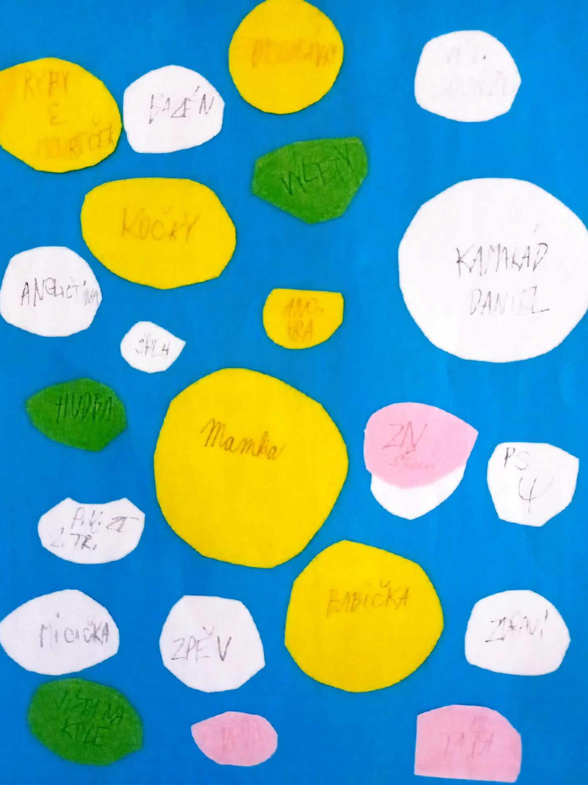

Příloha č. 2

Vypracování úkolů z knihy *Jak přežít, když se často bojím* od Lucie Bělohlávkové, 11 let. Zdroj: kresby poskytla matka chlapce.

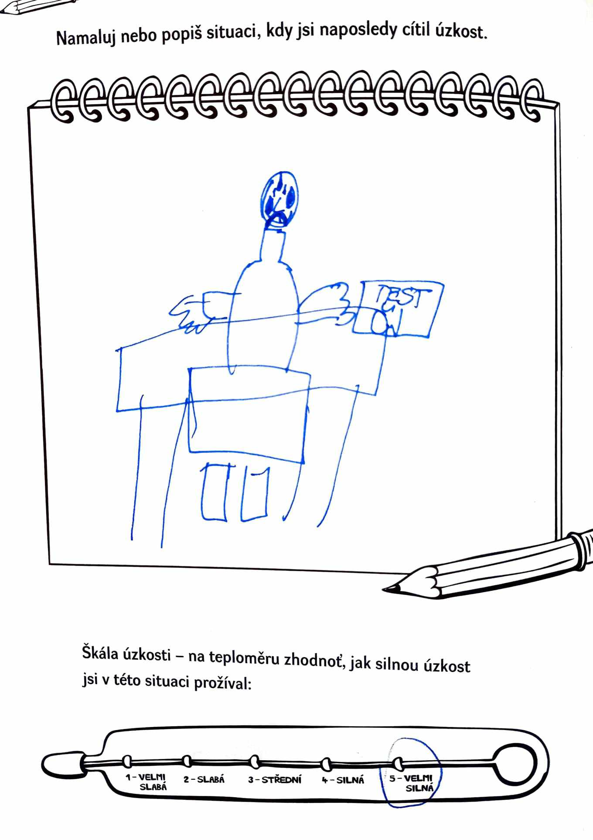

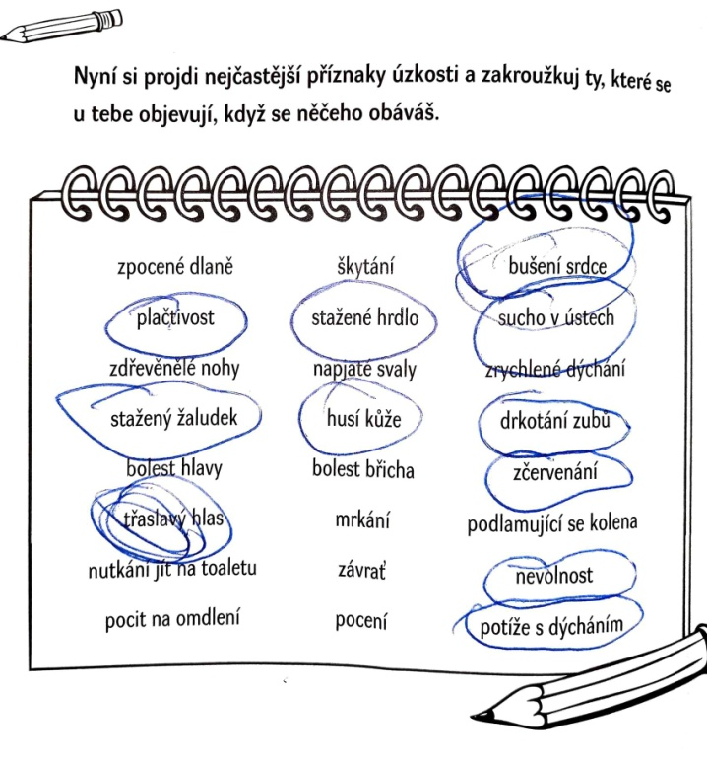

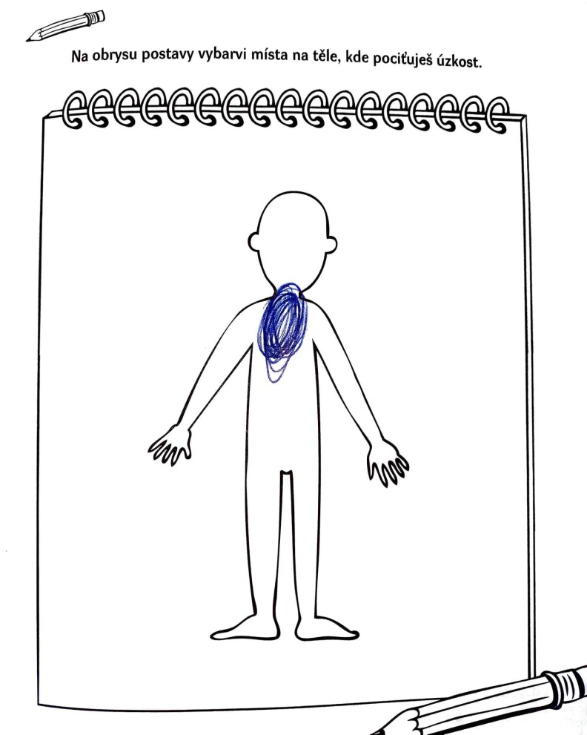

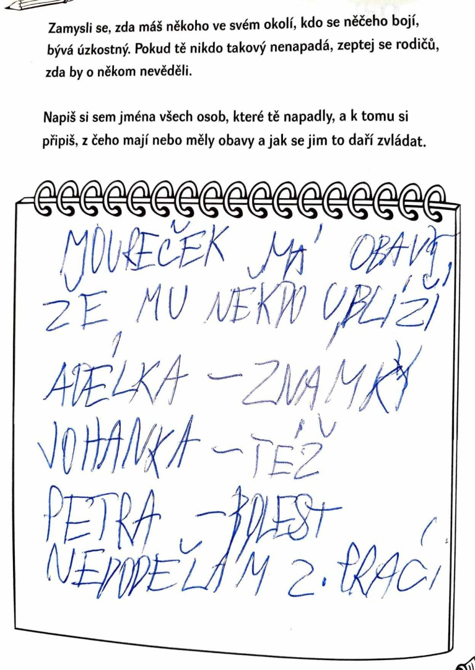

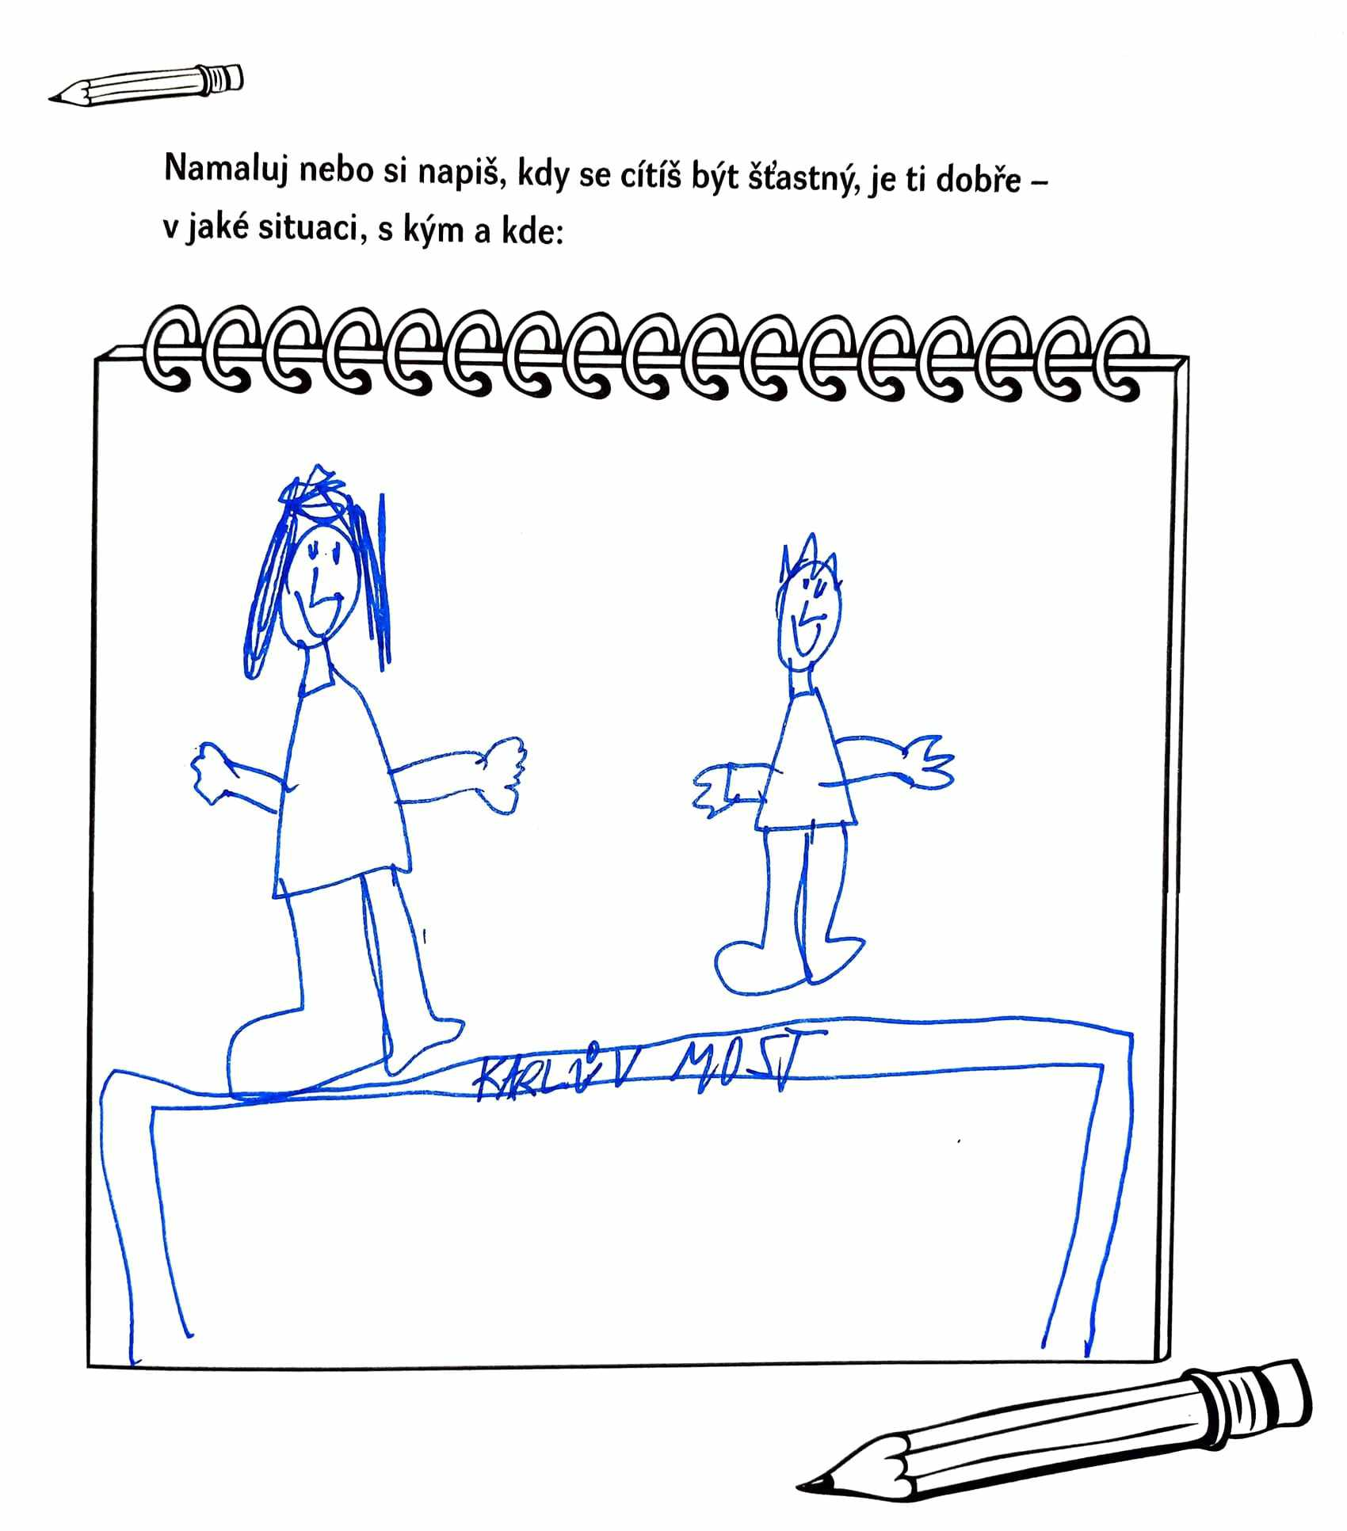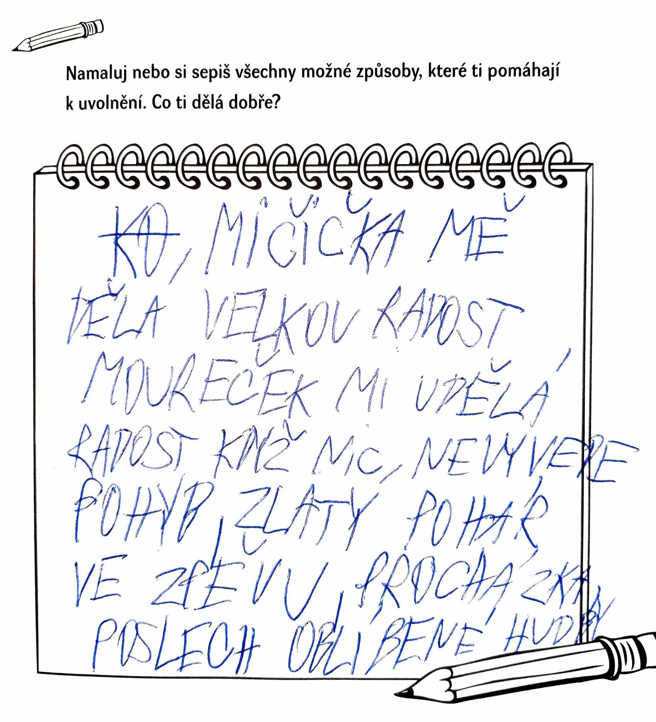

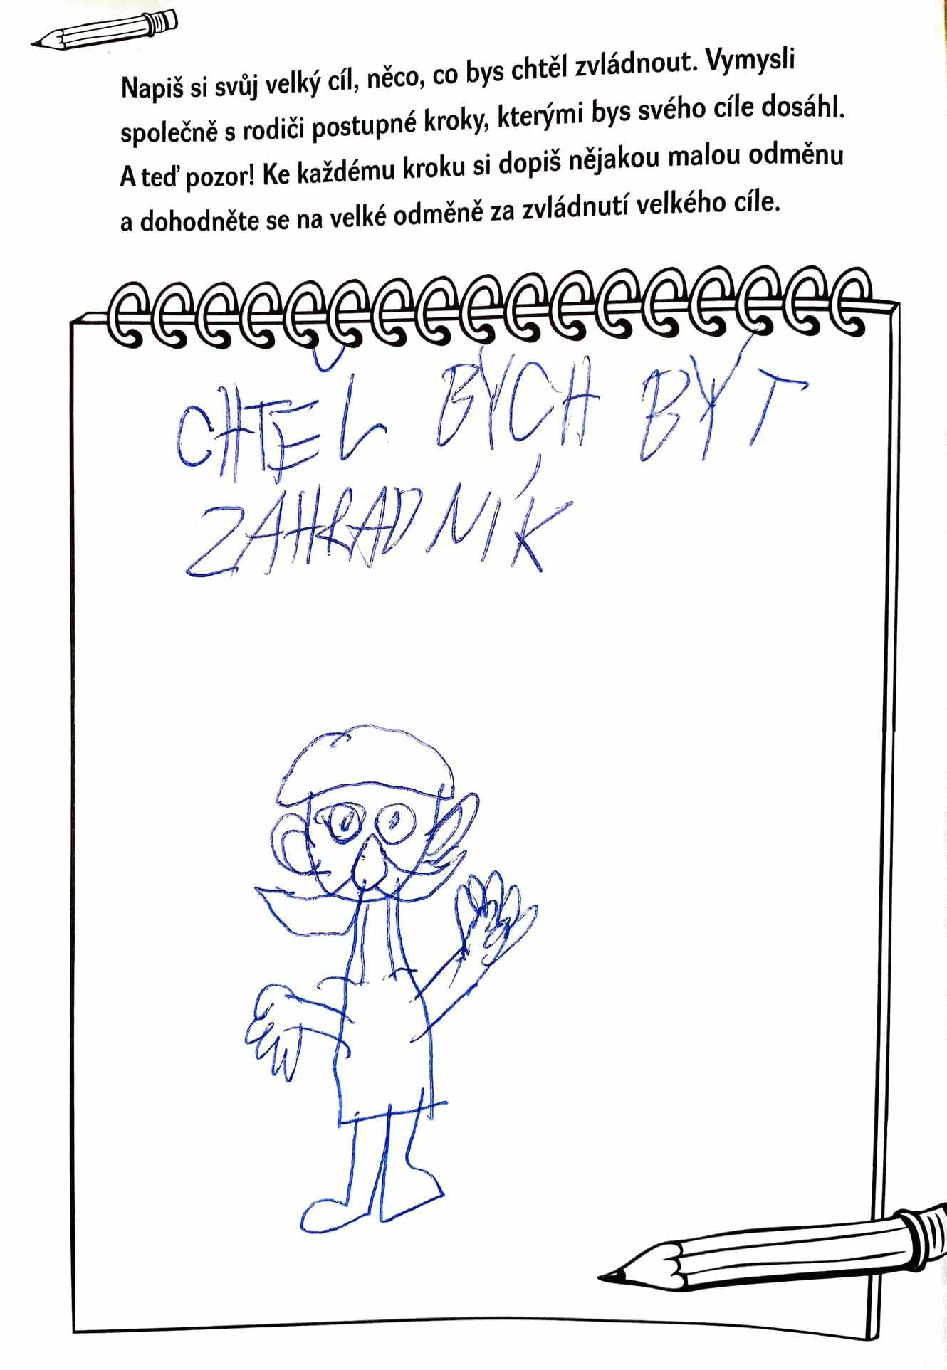

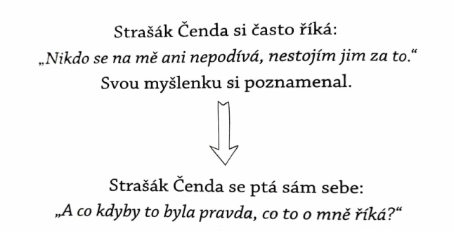

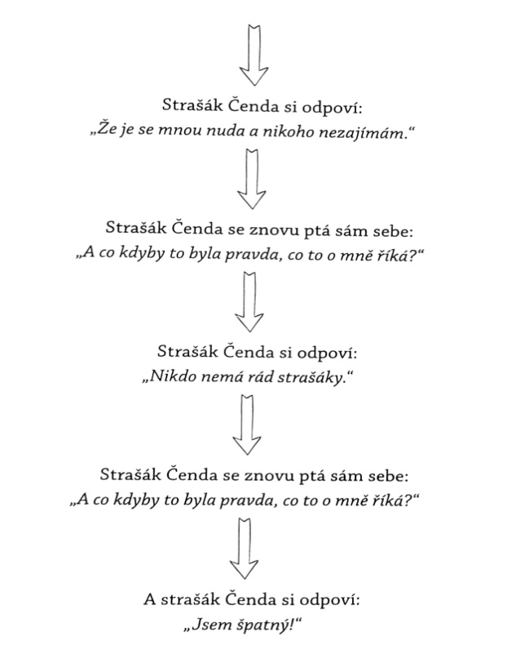

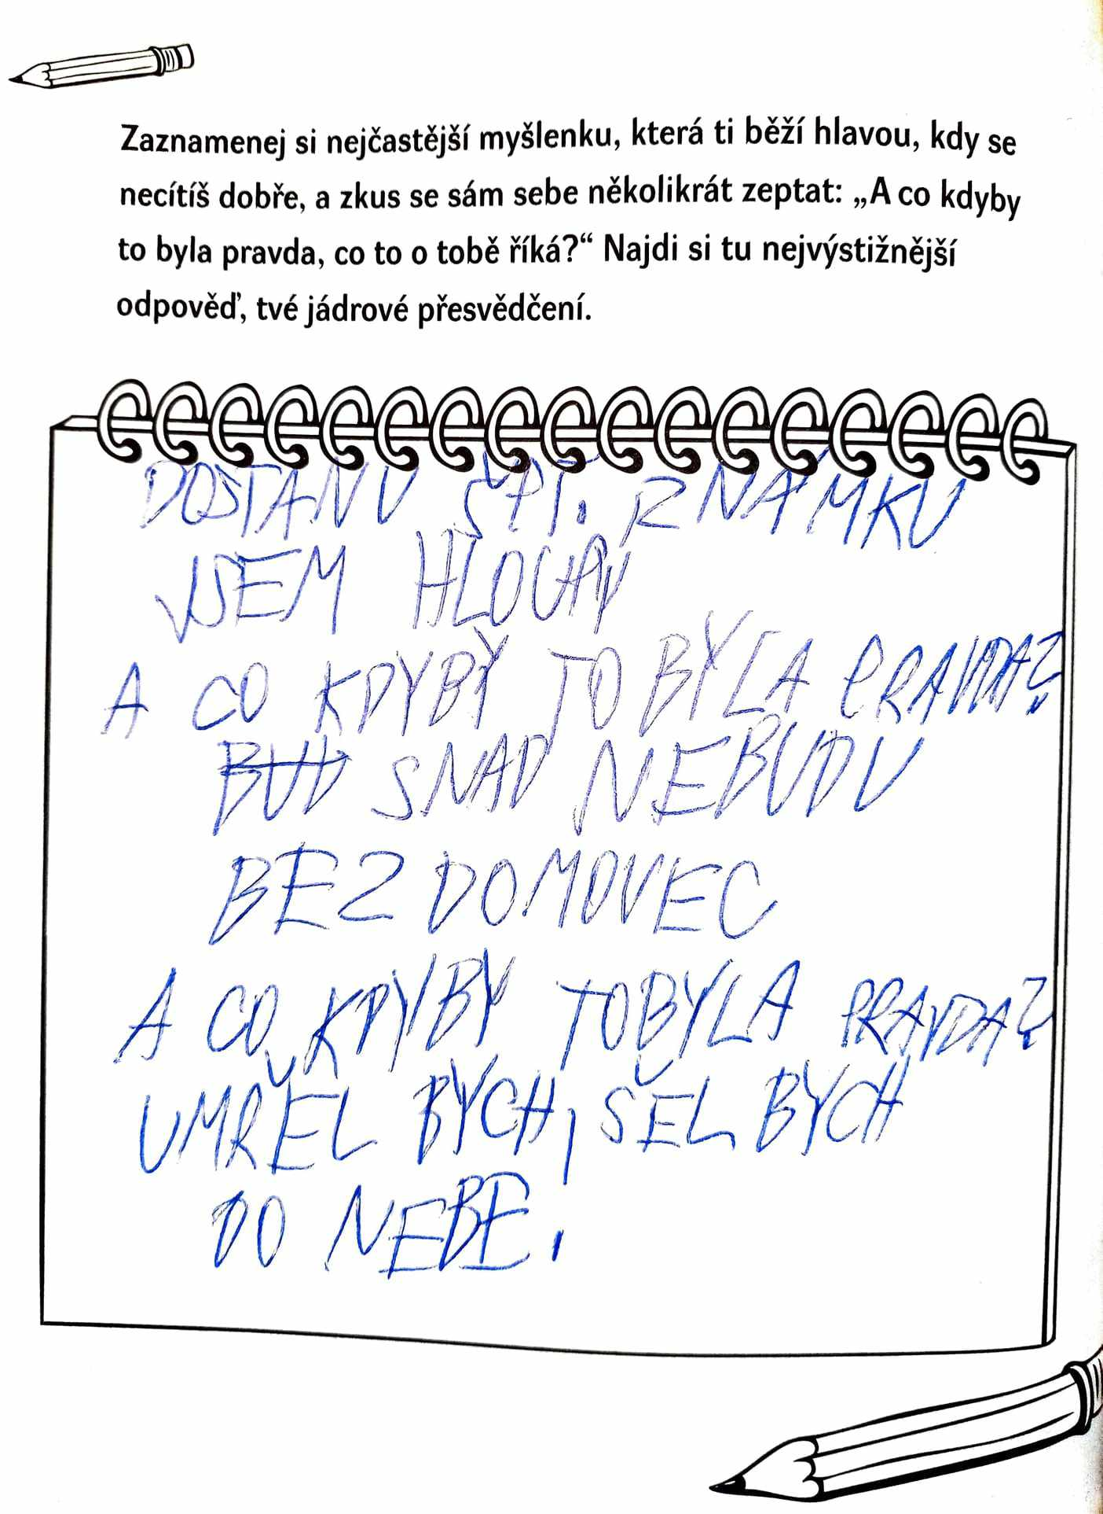

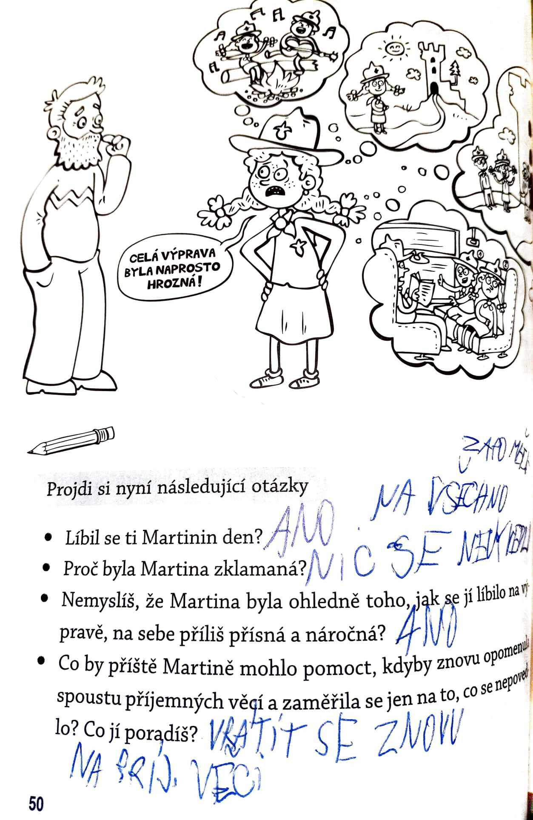

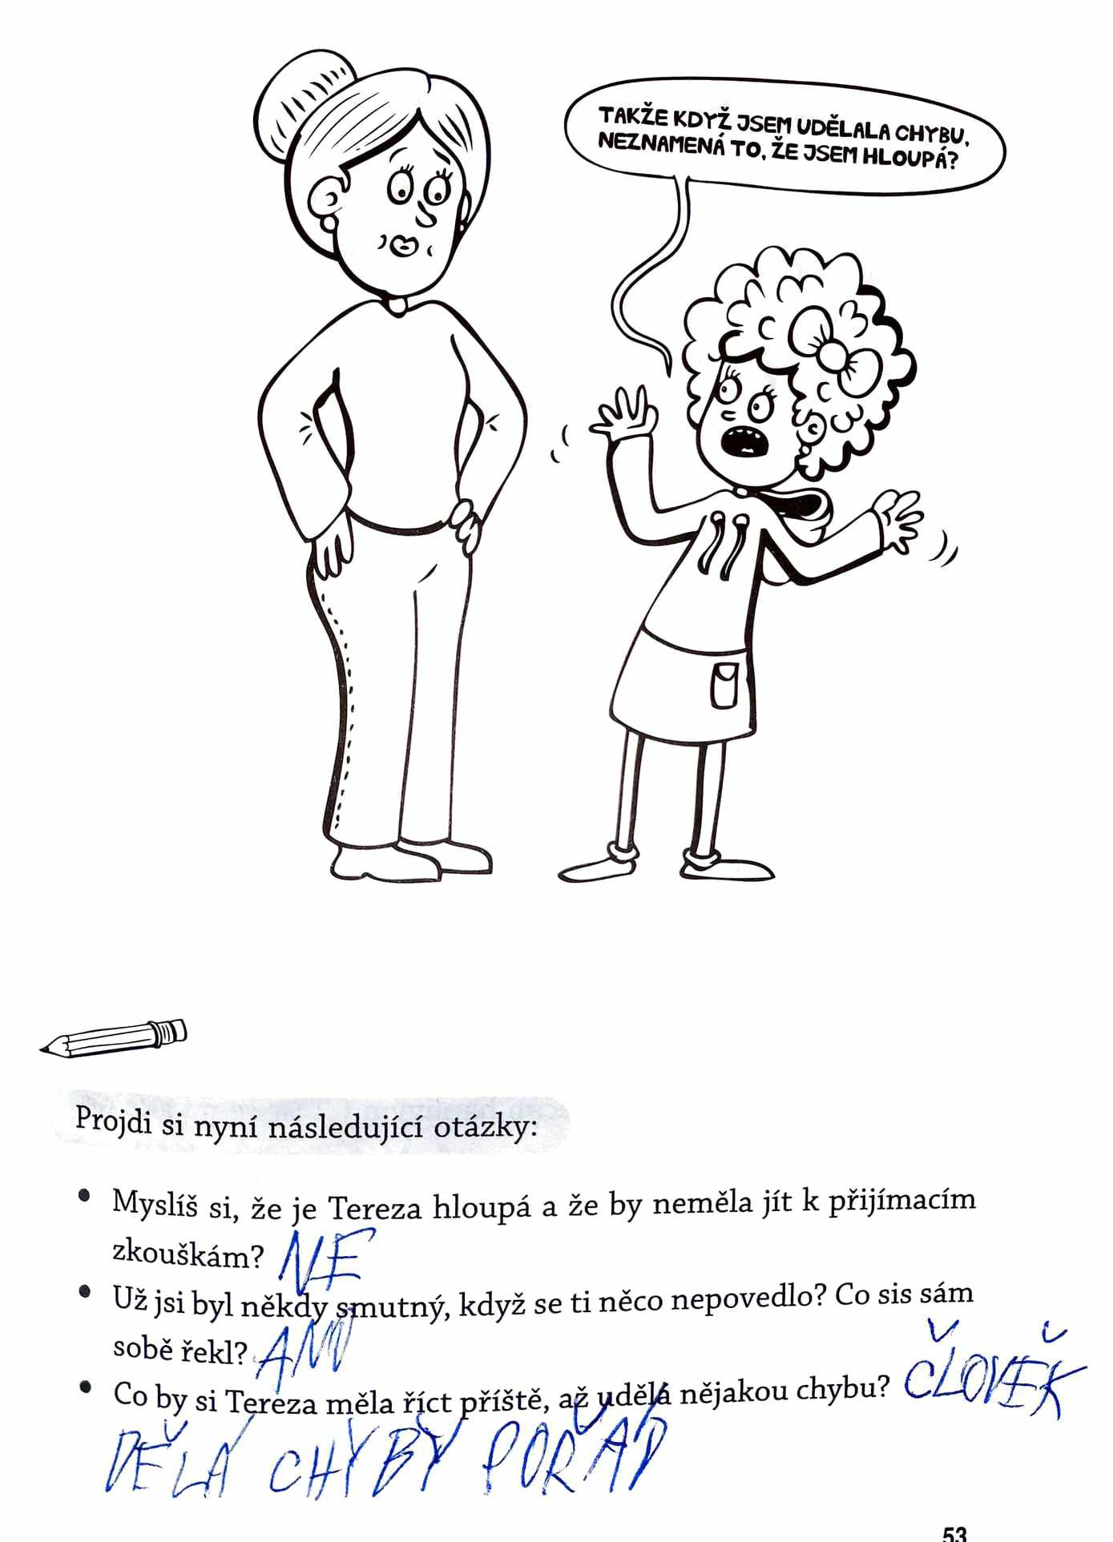

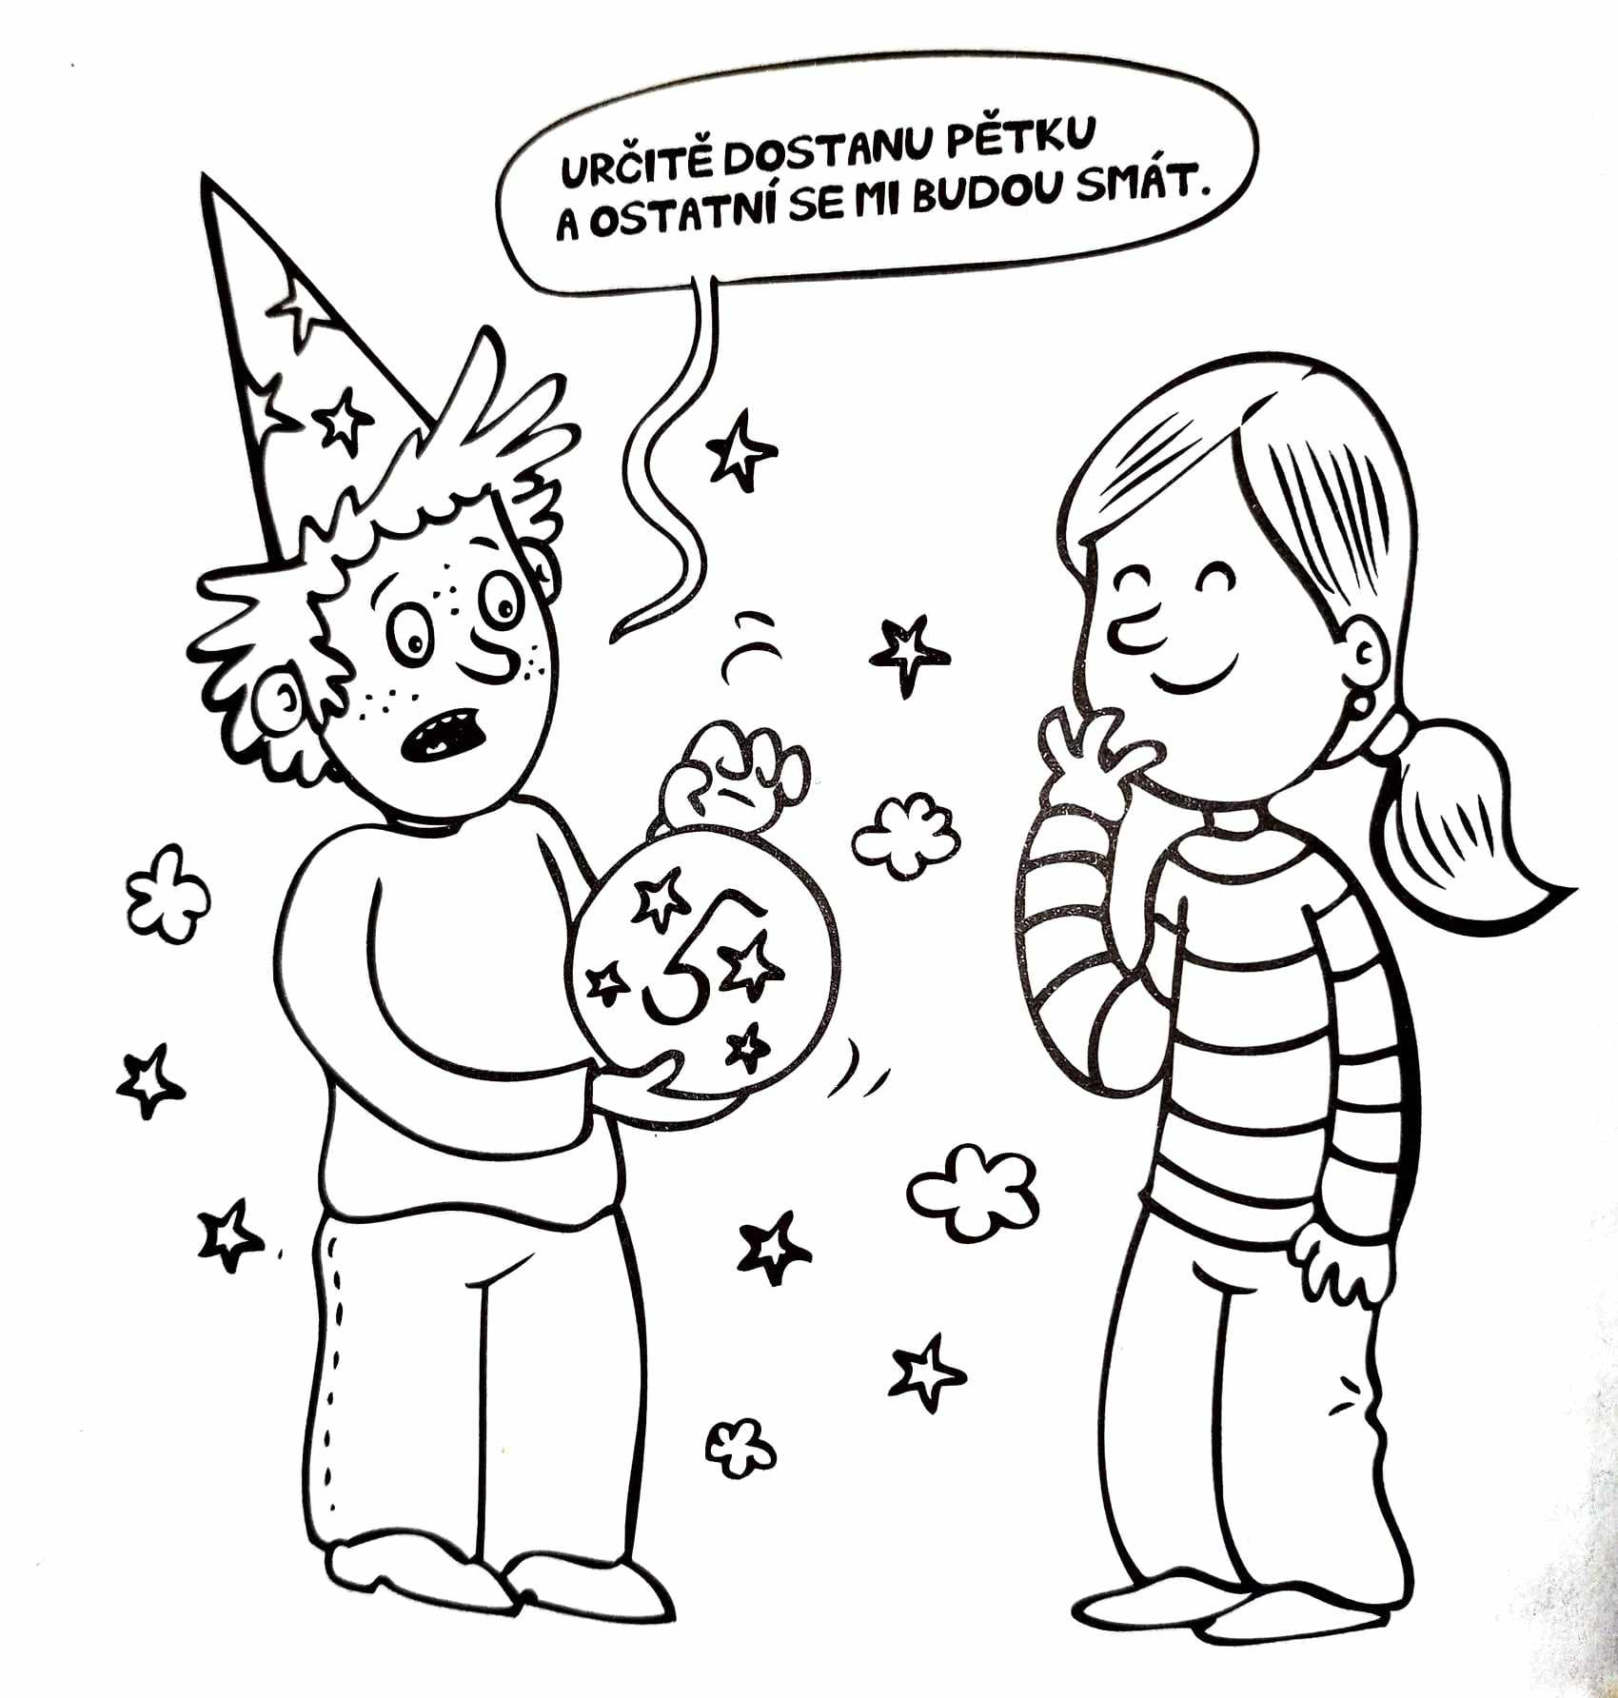

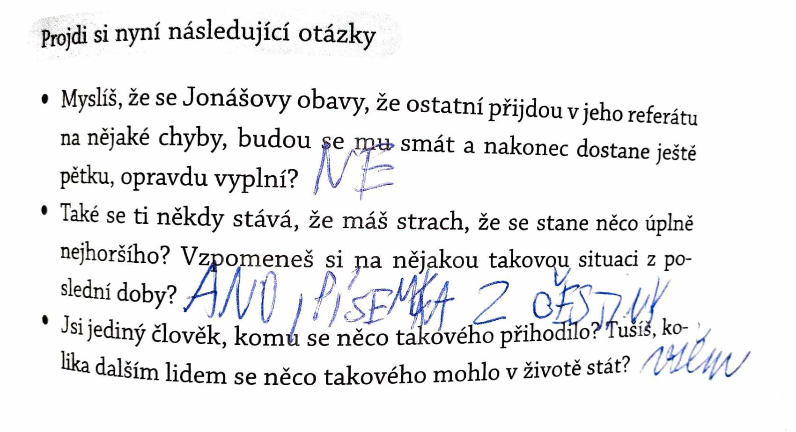

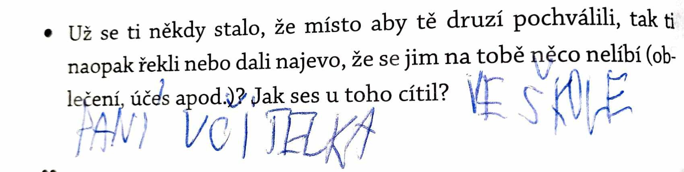

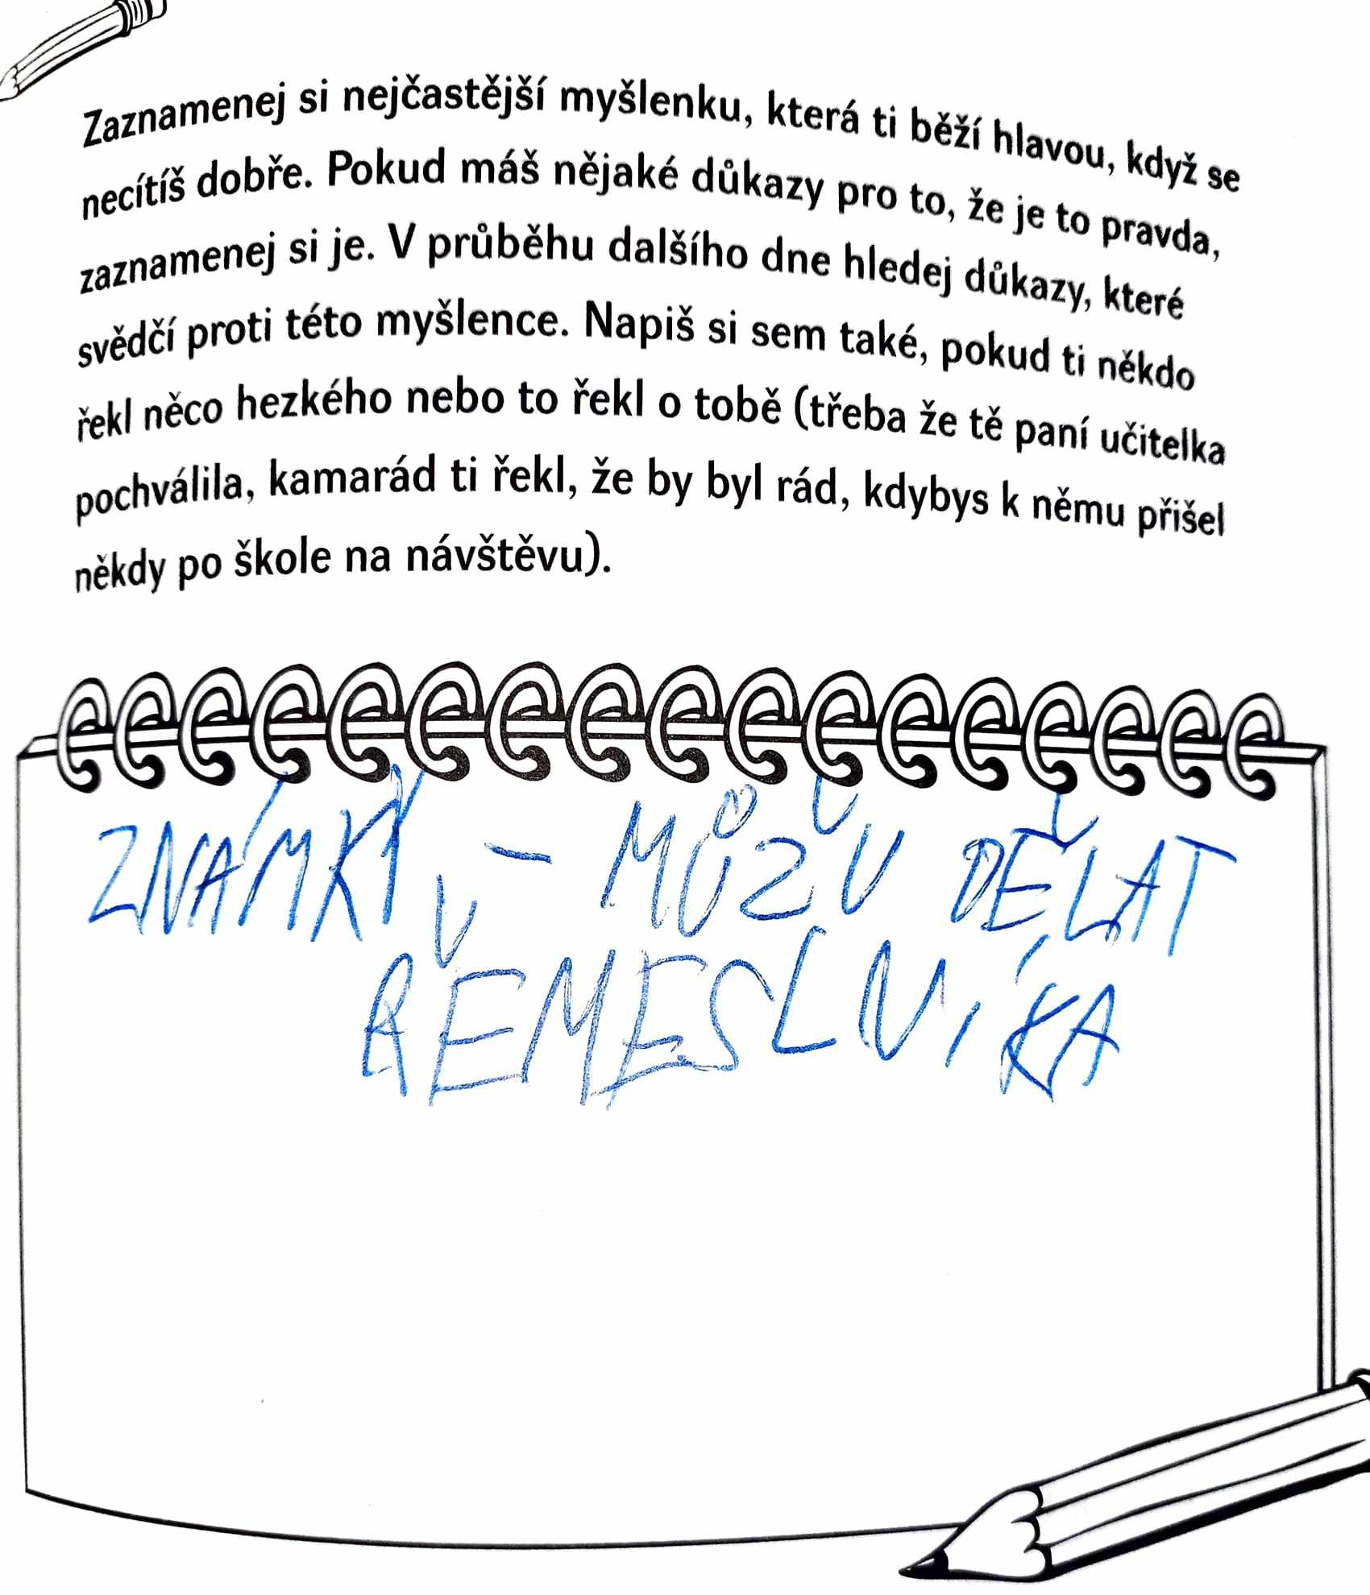

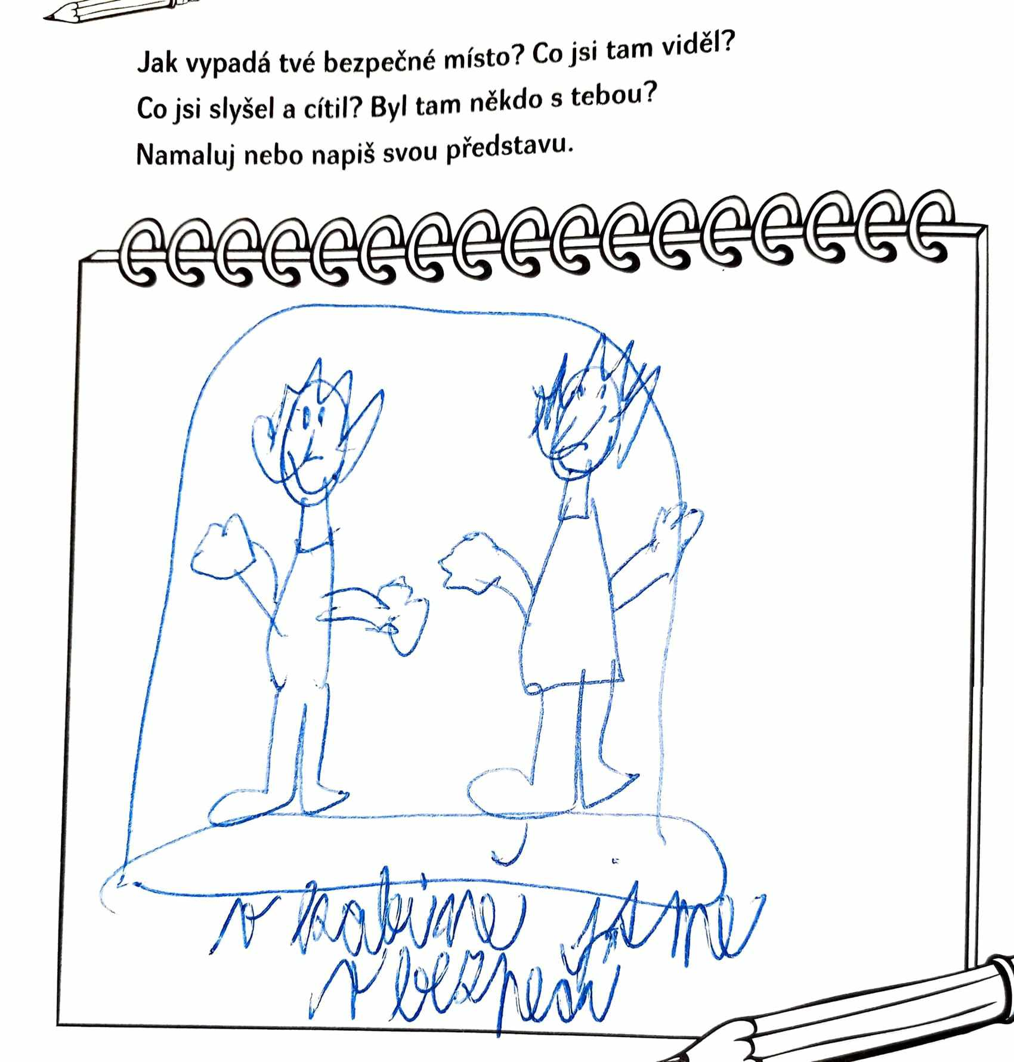

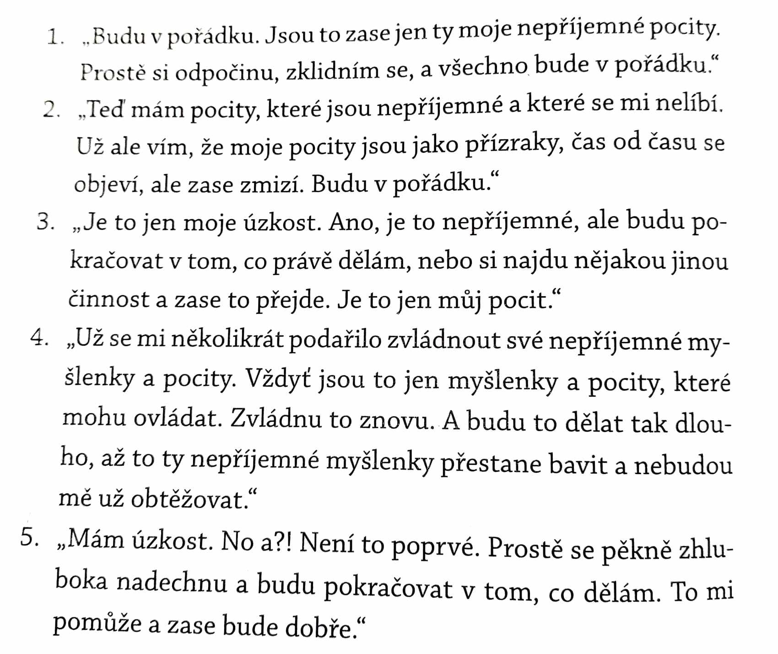

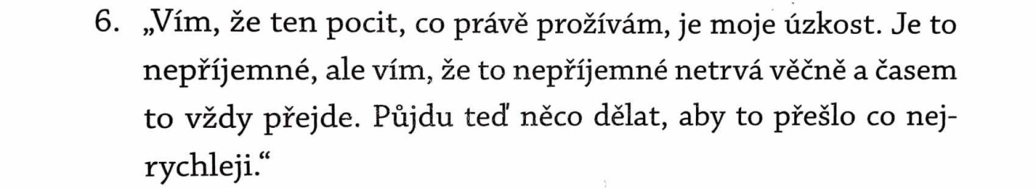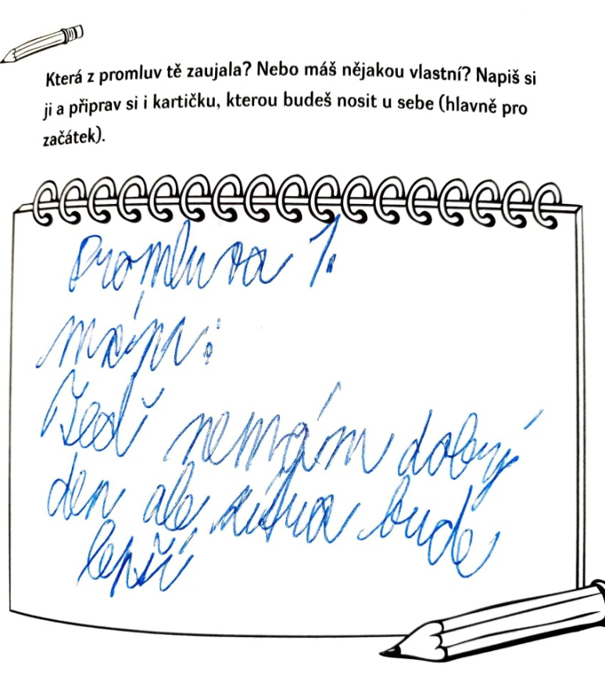

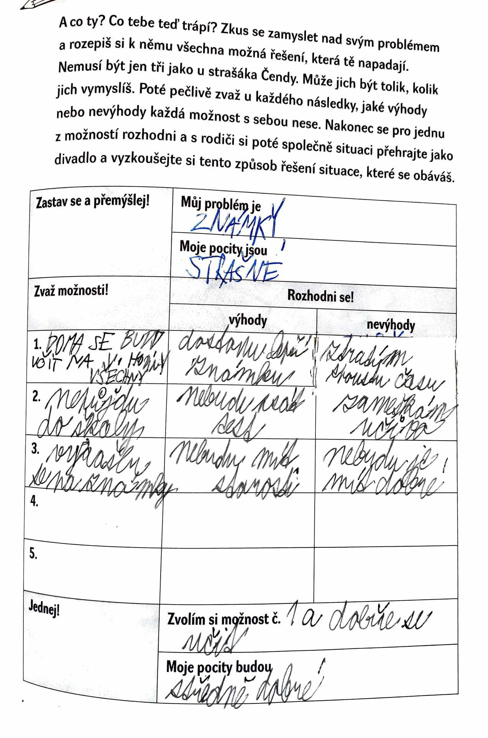

Příloha č. 3

Dotazník z knihy *Jak přežít, když se často bojím* od Lucie Bělohlávkové, vyplněný matkou, ve věku 11 let chlapce. Zdroj: poskytla matka chlapce.

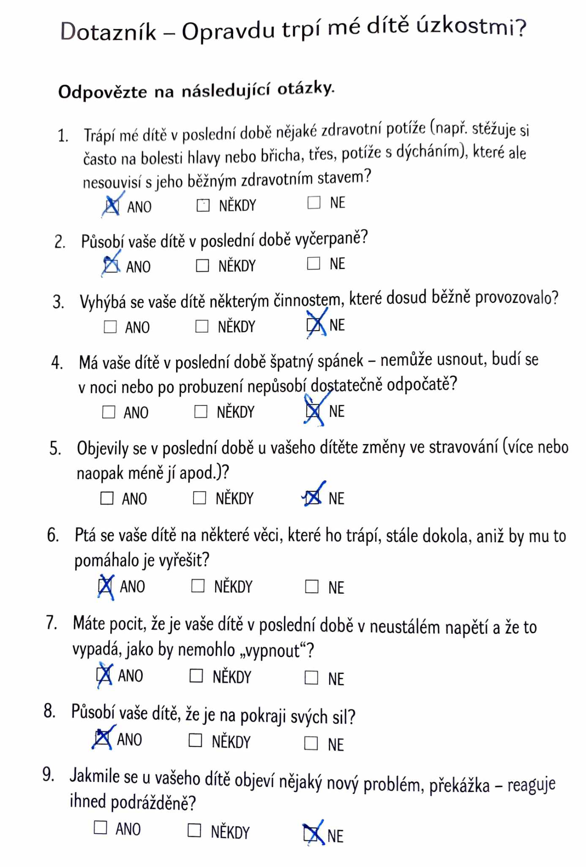

Příloha č. 4

Dotazník sebepojetí dětí a adolescentů Piers Harris 2, vyplněný chlapcem, ve věku 17 let. Zdroj: poskytla matka chlapce.

